«Использование современных образовательных технологий как необходимое условие для реализации природного потенциала обучающихся, их успешной социализации и профессионального самоопределения»

«Успех — это идея плюс воплощенный выбор» Ричард Бах
1

Психолого-педагогический анализ стандартов второго поколения позволяет утверждать, что ключевые качества личности, которые в ФГОС определяются как образовательные результаты школьного образования, могут быть обобщены в одно общее определение - «творческий потенциал», то есть совокупность качеств человека, определяющих возможность и границы его участия в деятельности. (1)
Другими словами, социальный заказ общества ориентирует образовательный процесс на воспитание личности, имеющей не только глубокие и прочные знания, но и обладающей функциональной грамотностью, способной применить знания в изменяющихся условиях, способной к преобразованию действительности. (2)
Портрет выпускника 21 века выглядит таким образом. Это деятельный и активный, креативный, любознательный, инициативный, открытый внешнему миру, доброжелательный и отзывчивый человек. В нем развито положительное отношение к себе, чувство собственного достоинства, исследовательский интерес, уважительное отношение к окружающим, к иной точке зрения, развиты навыки самоорганизации. Он обладает уверенностью в своих силах, коммуникативностью, ответственностью, саморегуляцией. [7]
Вступая в разнообразные отношения с людьми, удовлетворяя свои материальные и духовные потребности, ребенок включается в общество, становится его членом. Происходит процесс социализации - приобщения личности к обществу, процесс формирования личности. (3)
В этих условиях традиционная школа, реализующая классическую модель образования, становится непродуктивной. Передо мной, как и перед моими коллегами, возникла проблема – превратить традиционное обучение, направленное на накопление знаний, умений, навыков, в процесс развития личности ребенка. Уход от традиционного урока через использование в процессе обучения новых технологий позволяет устранить однообразие образовательной среды и монотонность учебного процесса, создаёт условия для развития природного потенциала обучающихся, позволяет реализовать условия для успешной социализации и профессионального самоопределения школьников.
Понятие «педагогическая технология» учёными трактуется по-разному. Так, например, Г.Ю. Ксензова определяет педтехнологию как
«Такое построение деятельности педагога, в котором все входящие в него действия представлены в определенной целостности и последовательности, а выполнение предполагает достижение необходимого результата и имеет прогнозируемый характер»,
В.М. Монахов считает, что педтехнология - это
«Продуманная во всех деталях модель педагогической деятельности, включающая в себя проектирование, организацию и проведение учебного процесса с безусловным обеспечением комфортных условий для учащихся и учителя», а Г.К. Селевко даёт следующее определение:
«Педагогическая (образовательная) технология - это система функционирования всех компонентов педагогического процесса, построенная на научной основе, запрограммированная во времени и пространстве и приводящая к намеченным результатам». (4)

В условиях реализации требований ФГОС ООО наиболее актуальными для реализации природного потенциала обучающихся становятся следующие технологии:
- Информационно – коммуникационная технология
- Технология развития критического мышления
- Проектная технология
- Технология развивающего обучения
- Здоровьесберегающие технологии
- Технология проблемного обучения
- Игровые технологии
- Модульная технология
- Технология мастерских
- Кейс – технология
- Технология интегрированного обучения
- Технологию решения изобретательских задач;
- Технология обучения в сотрудничестве;
- Технологии уровневой дифференциации
- Групповые технологии. (5)

2

Актуальность моего педагогического опыта определяется поиском путей разрешения многих назревших проблем и противоречий современного образования, в том числе между требованиями ФГОС ООО и традиционным обучением. Это противоречие определяет ведущую педагогическую идею моего опыта - создание условий для реализации природного потенциала, социализации и профессионального самоопределения обучающихся в рамках вышеуказанных технологий. Это деятельностный подход в обучении, олимпиады, интернет-конкурсы, исследовательская и проектная деятельность, профориентационные экскурсии, предметные недели, кружки, интеллектуальные и дидактические игры, индивидуальные, групповые и факультативные занятия, элективные курсы, участие в творческих конкурсах, а так же профессиональная компетентность и личность педагога, так как при новой парадигме образования педагог выступает больше в роли организатора самостоятельной активной познавательной деятельности учащегося, компетентным консультантом и помощником. Эта роль значительно сложнее, чем при традиционном обучении и требует от педагога более высокого уровня профессионально-педагогической культуры. Поэтому я постоянно повышаю уровень своей квалификации, много времени уделяю самообразованию. Опытом своей работы постоянно делюсь с коллегами.
Результативностью своей деятельности считаю тот факт, что за тридцать лет работы в школе 15 моих выпускников выбрали себе будущую профессию, так или иначе связанную с химией или биологией, что для небольшой сельской школы достаточно большая цифра.

В предложенных ниже разработках каждый может почерпнуть что-то полезное для себя.

- Из опыта применения технологии критического мышления.

В середине 90-х гг. XX в. американские педагоги Дж.Стил, К.Мередит, Ч.Темпл предложили технологию «Развитие критического мышления через чтение и письмо» (РКМЧП). Эта технология позволяет развивать критическое мышление учащихся, способствующее расширению мыслительных компетенций, т.е. умений мыслить более гибко, широко и свободно.
Человек с развитым аналитическим мышлением способен к самостоятельной познавательной деятельности, к осмыслению материала, к выработке собственного отношения к изученному, к выполнению различных мыслительных операций. Он будет анализировать информацию с позиции логики и личностно-психологического подхода, применять полученные результаты, как в стандартных, так и в нестандартных ситуациях. А это, разумеется, важно для успешной социализации и профессионального самоопределения обучающихся.

Предлагаю разработки двух уроков по этой технологии.

Урок 1.

Тема урока: «Развитие жизни на Земле в Палеозойскую и Мезозойскую эры»

Класс: 11 класс

Программа: Программа среднего (полного) общего образования по биологии 10-11 классы. Автор В.Б.Захаров.

Учебник: Захаров, В.Б. Общая биология: учеб. для 11 кл. общеобразоват. учреждений / В.Б.Захаров, С.Г.Мамонтов, Н.И.Сонин. – М.: Дрофа, 2008. – 283, [5] с.: ил.

Тип урока: урок усвоения новых знаний в рамках технологии РКМЧП (Развитие критического мышления через чтение и письмо).
Данная технология предполагает наличие трех основных этапов урока: вызова, осмысления, рефлексии и использование на каждом этапе своих методических приемов (стратегий). На предлагаемом уроке, который в системе технологии РКМЧП является уроком работы с информационным текстом, предполагается использование следующих стратегий:

Вызов | Мозговой штурм
Осмысление | Инсерт
Рефлексия | Пятиминутное эссе  Синквейн

Цель урока: расширить, углубить и систематизировать знания о развитии жизни на Земле.

Задачи урока.

Образовательные:
- охарактеризовать геологические процессы, произошедшие в истории Земли в указанные
периоды;
- на основе характеристики особенностей климата сформировать знания об ароморфозах
растений и животных;
- раскрыть их эволюционное значение.

Воспитательные:
- формировать у учащихся научно-материалистические взгляды на процесс эволюции в органическом мире.
- воспитывать культуру умственного труда при работе с текстом.

Развивающие:
- продолжить формирование умения анализировать геохронологическую таблицу;
- способствовать дальнейшему развитию критического и творческого мышления
обучающихся;
- содействовать развитию умений обобщать и выделять главное, систематизировать свои знания.

Планируемые результаты:
Урок должен помочь обучающимся 11 класса сформировать следующие универсальные учебные действия:

Предметные УУД: знать общее направление эволюции жизни: эры, периоды и эпохи в истории Земли, этапы развития жизни в Палеозойскую и Мезозойскую эры.

Метапредметные УУД: уметь организовывать учебное сотрудничество и совместную деятельность с учителем и сверстниками; работать индивидуально и в группе: находить общее решение на основе согласования позиций и учета интересов.

Личностные УУД: формировать целостное мировоззрение, соответствующее современному уровню развития науки. Поможет совершить заочное путешествие в историю Земли длиной в 500 миллионов лет и прочувствовать атмосферу тех далеких лет. Быть готовым и способным вести диалог с другими людьми и достигать в нем взаимопонимания.

Оборудование: таблицы «Развитие жизни на Земле», диапозитивы «Развитие жизни на Земле» из слайдальбома «Эволюция», проектор.

План урока:
- Организационный момент.
- Вызов.
- Осмысление.
- Рефлексия.
- Итог урока.
- Домашнее задание.
Конспект урока.

Этап урока | Деятельность учителя | Деятельность учащихся
1.  Организационный момент | Учитель проверяет готовность класса к уроку, настраивает учащихся на урок.
2.  Вызов. | На доске записывает тему урока. Обращается к учащимся: «Какие мысли, чувства, вопросы, предложения приходят вам на ум в связи с этой темой?»  Записывает фразы учащихся на доске. | Формулируют вопросы, мысли:  - когда это было?  - что было?  - сколько времени шло?  - откуда стало все известно?  - это же так давно было!  - неужели это все было!  - хочется узнать!
3.  Осмысление. | Сообщает, что ответить на поставленные вопросы поможет работа с текстами учебника.  Работа с текстами учебника проходит в форме инсерта. Инсерт – прием маркировки текста с помощью следующих значков:  «v» - галочкой отмечается то, что известно, «знакомая информация»;  « - » - значком «минус» помечается то, что противоречит представлениям читающих, «думал иначе»;  «+» - знаком «плюс» помечается то, что является для читателя интересным и неожиданным, «новая информация»;  «?» - вопросительный знак ставится, если у читателя возникает желание узнать о том, что описывается, более подробно, «непонятно».  Текст делится на смысловые отрезки (отрывки) и распределяются задания между учениками.  После распределения задания учитель сообщает о форме отчета, которая будет так же служить следующим этапом урока – рефлексией. В качестве отчета предлагается прием «Пятиминутное эссе» и «Синквейн».  «Пятиминутное эссе» - вид письменного задания, которое помогает учащимся подытожить свои знания по изученной теме и дать почувствовать учителю, что происходит в головах его учеников.  «Синквейн» - методический прием, используемый для развития творческого мышления учащихся. Слово происходит от французского «пять». Это стихотворение из пяти строк.  1.Первая строка – тема стихотворения, выраженная одним словом, обычно именем существительным, отражающим главную идею.  2.Вторая строка – описание основной мысли темы в двух словах, как правило, именами прилагательными.  3.Третья строка – описание действия в рамках этой темы тремя словами, обычно глаголами.  4.Четвертая строка – фраза из четырех слов, выражающая отношение автора к данной теме.  5.Пятая строка – одно слово – синоним к первому, на эмоционально-образном или философско-обобщенном уровне, повторяющем суть темы.  Строгие правила синквейна закрепляют за каждой строкой не только количество слов, но и части речи, которыми может воспользоваться автор. | На доске записаны задания.  Палеозойская эра (древней жизни):  - Кембрийский период – 1^{ый}ученик,  - Ордовикский - 2^{ой}ученик  - Силурийский - 3^{ий}ученик  - Девонский - 4^{ый}ученик  - Каменно-угольный - 5^{ый},  - Пермский - 6^{ой}ученик  Мезозойская эра:  - Триасовый - 7^{ой}ученик  - Юрский - 8^{ой}ученик  - Меловой - 9^{ый}ученик  Учащиеся работают с текстами с помощью инсерта.  По окончании работы выполняют три задания:  1.Пишут, что они узнали при работе с текстом.  2.Готовят вопросы, на которые они так и не получили ответа.  3.Составляют синквейн.
- Рефлексия | Во время выступлений учащихся учитель демонстрирует соответствующие слайды или работает с таблицей. | После истечения времени, отведенного на работу с текстом и его анализ, учащиеся знакомят друг друга с результатами своей деятельности. Они зачитывают эссе и синквейны.  Примеры синквейнов, составленных на данном уроке.  Мел  Важный, древний.  Меняется, формируется, утрачивает.  Возникают первые птицы, млекопитающие.  Развитие.  Триас  Целенаправленный, неизведанный.  Изменяет, приобретает, стремиться.  Появление новых форм жизни.  Преобразование.  И другие.
- Итог | После сообщений учащихся учитель отвечает на поставленные ими вопросы и комментирует выполнение заданий. Здесь же выставляются отметки за урок и подводятся его итоги. Предлагает так же дополнительную литературу, способствующую расширению знаний учащихся по выявленным вопросам.  1.Акимушкин И.И. Исчезнувший мир.- М.: Молодая гвардия, 1982.;  2.Гаврилов В.П. Путешествие в прошлое Земли. - М.: Недра, 1986.;  3.Иорданский Н.Н. Развитие жизни на Земле. - М.: Просвещение, 1981. и другие.
- Домашнее задание | Записывает на доске задание, комментирует его | Учащиеся пишут в дневниках: гл.3, п. 3.2. и 3.3.

Список литературы:

- Захаров В.Б. Общая биология: учеб. Для 11 кл. общеобразоват. учреждений / В.Б. Захаров, С.Г. Мамонтов, Н.И. Сонин. – М.: Дрофа, 2008.
- Береснева Е.В., Загвоздкина Е.Н. Использование технологии критического мышления при изучении органической химии //Химия в школе. – 2008. - №8.- С.17 -22.
- Пакет учебно-методических материалов по сопровождению курсов ПК учителей биологии. Тверской ОИУУ. 2006.

Урок 2.

Тема урока: «Нахождение в природе, получение и применение серы и её соединений».

Класс: 9 класс.

Программа: Тверская программа по химии.

Учебники: 1. Габриелян,О.С. Химия. 9 класс: учебник / О.С.Габриелян. – 2-е изд., стереотип._М.: Дрофа, 2014. - 319, [1] с.: ил.

2.Рудзитис Г.Е. Химия. Неорганическая химия. Органическая химия.
9 класс: учеб. для общеобразоват. учреждений с прил. на электрон. носителе /Г.Е.Рудзитис, Ф.Г.Фельдман.-16-е изд .- М.: Просвещение, 2012. - 191 с.: ил.

Тип урока: урок усвоения новых знаний в рамках технологии РКМЧП (Развитие критического мышления через чтение и письмо).
Данная технология предполагает наличие трех основных этапов урока: вызова, осмысления, рефлексии и использование на каждом этапе своих методических приемов (стратегий). На предлагаеом уроке, который в системе технологии РКМЧП является уроком работы с информационным текстом, предполагается использование следующих стратегий:
Вызов | Мозговой штурм
Осмысление | Инсерт  Концептуальная таблица
Рефлексия | Презентация итогов работы групп

Цель урока: познакомить обучающихся с нахождением серы в природе, а так же с получением и применением серы и ее соединений.

Задачи:

Образовательные:
- познакомиться с важнейшими природными соединениями серы и со способами получения серы и ее соединений;
- рассмотреть области применения серы и ее соединений.

Воспитательные:
- остановиться на экологических проблемах, связанных с загрязнением среды обитания соединениями серы.
- воспитывать культуру умственного труда при работе с текстом.

Развивающие.
- продолжить развитие навыков самостоятельной работы с дополнительной литературой;
- способствовать дальнейшему развитию критического и творческого мышления
обучающихся;
- содействовать развитию умений обобщать и выделять главное, систематизировать свои знания.

Планируемые результаты: урок должен помочь обучающимся 9 класса сформировать следующие универсальные учебные действия:

Предметные УУД: приобрести опыт использования различных методов изучения веществ, объяснять зависимость применения веществ от их свойств; знать важнейшие соединения серы, их области применения и методы получения.

Метапредметные УУД: уметь определять цели и задачи деятельности, выбирать средства реализации цели и применять их на практике; использовать различные источники для получения химической информации.
Личностные УУД: использовать информацию о роли химии в различных профессиях для осознанного выбора своей дальнейшей образовательной траектории; уметь осуществлять оценочную деятельность; уметь выбирать целевые и смысловые установки в своих действиях и поступках по отношению к живой природе, бережно и ответственно относиться к своему здоровью и здоровью окружающих.

Оборудование: познавательные тексты (Приложение 1), коллекции природных минералов серы.

План урока:
- Организационный момент – 1 мин.
- Вызов – 5 мин.
- Осмысление – 15 мин.
- Рефлексия – 22 мин.
- Итог урока – 1 мин.
- Домашнее задание – 1 мин.

Конспект урока.

Этап урока | Деятельность учителя | Деятельность учащихся
1.Организационный момент  2.Вызов. | Учитель проверяет готовность класса к уроку, настраивает учащихся на урок.  На доске записывает тему урока. Обращается к учащимся: «Какие мысли, чувства, вопросы, предложения приходят вам на ум в связи с этой темой?»  Записывает фразы учащихся на доске. | Формулируют вопросы, мысли:  - встречается ли сера в природе в свободном состоянии?  - в составе каких веществ встречается сера в природе?  - как извлекают серу из этих веществ?  - где серу применяют?  - где используют соединения серы?
3.Осмысление. | Сообщает, что ответить на поставленные вопросы поможет работа с познавательными текстами.  Работа с текстами проходит в форме инсерта.  Инсерт – прием маркировки текста с помощью следующих значков:  «v» - галочкой отмечается то, что известно, «знакомая информация»;  « - » - значком «минус» помечается то, что противоречит представлениям читающих, «думал иначе»;  «+» - знаком «плюс» помечается то, что является для читателя новым и неожиданным, «новая информация»;  «?» - вопросительный знак ставится, если у читателя возникает желание узнать о том, что описывается, более подробно, «непонятно».  «!» - восклицательный знак ставится, если информация в тексте показалась очень интересной, «это интересно».  В это же время проводится подготовительная работа по заполнению результативной таблицы урока. Данная таблица может быть начерчена в тетрадях учащихся еще до урока, а может быть перенесена с доски во время работы на уроке.  Хим. ф-ла. Нахож. в при роде Спос. получ. Прим.  S  SO₂  H₂S  H₂SO₄ | Учащиеся работают с текстами с помощью инсерта в течение 5 минут.  Затем на развороте тетради чертят таблицу из пяти граф, по числу видов пометок в инсерте, и в течение 10 минут работают с таблицей – в виде тезисов переносят информацию из текста в соответствующую графу таблицы. По мере необходимости содержание таблицы обсуждается с учителем, который может помочь в составлении тезисов. С представленными в тексте природными соединениями серы каждый учащийся может ознакомиться сразу, так как коллекции природных минералов серы лежат у учащихся на столах.
4.Рефлексия | На этапе рефлексии учащиеся делятся на группы. Количество групп должно равняться четырем, по числу незаполненных горизонтальных граф в таблице. Количество учащихся в группе зависит от числа учеников в классе. Каждая группа получает от учителя задание, связанное с заполнением той или иной горизонтали в таблице. | В течение 5 минут группы заполняют свою графу в таблице и готовят презентацию этого материала для всех обучающихся класса.  По истечении предоставленного времени представитель от каждой группы выходит к доске и презентует наработку группы, заполняя соответствующую графу. Все учащиеся класса, кроме членов презентующей группы, заполняют данную графу у себя в тетради. В итоге результативная таблица заполняется полностью.
5.Итог | Итогом урока является изученный и проанализированный учащимися информационный текст, знакомство с природными соединениями серы, составленная таблица-конспект к этому тексту и заполненная результативная таблица.
6.Домашнее задание | Записывает на доске задание, комментирует его. | Учащиеся пишут в дневниках: повторить материал предыдущих уроков и подготовиться к диагностике №3. Для этого нужно выполнить задания по Требованию-3 из ДДЗ-9 (Дозированных домашних заданий для 9 класса).

Список литературы

- Габриелян О.С. Химия. 9 класс: Учеб. для общеобразоват. учеб. заведений. – М.: Дрофа, 1998.
- Пакет учебно-методических материалов по сопровождению курсов ПК учителей химии. Тверской ОИУУ. 2005.
- Фельдман Ф.Г., Рудзитис Г.Е. Химия: Учеб. для 9 кл. сред. шк.-М.: Просвещение, 1990.
- Ходаков Ю.В., Эпштейн Д.А., Глориозов П.А. Неорганическая химия. Учебник для 9 класса средней школы. – М.: Просвещение, 1987.
- Петров М.М., Михалев Л.А., Кукушкин Ю.Н. Неорганическая химия: Учебное пособие для техникумов. – Л.: Химия, 1981.

Приложение 1.

Нахождение в природе, получение и применение серы и её соединений.

I. Сера в природе.
В природе сера встречается как в свободном состоянии (самородная сера0, так и в виде соединений. В свободном состоянии она обычно сопутствует другим горным породам. В нашей стране залежи свободной серы имеются в Поволжье.
Гораздо богаче недра земли соединениями серы. К ним относятся соединения серы с различными металлами. Например, железный колчедан или пирит FeS₂, цинковая обманка ZnS, свинцовый блеск PbS, киноварь HgS и другие.
В виде сероводорода H₂S сера встречается в вулканических газах и в природном газе, в водах минеральных источников и в буровых водах нефтяных месторождений.
Большие количества серы встречаются в земной коре в виде трудно растворимых сульфатов – гипса CaSO₄ ∙ 2H₂O, мирабилита или глауберовой соли Na₂SO₄ ∙10 H₂O и т.д.
Сера принадлежит к числу элементов, без которых невозможна жизнь, т.к. сера входит в состав белков – одних из основных элементов клеток всех живых организмов. Особенно много серы в белках волос, рогов, шерсти. Сера является так же составной частью биологически активных веществ организма – витаминов и гормонов. Серой богаты бобовые растения – горох, чечевица, овсяные хлопья, яйца.
II. Получение серы.
Добывают самородную серу из месторождений, залегающих на небольшой глубине.
III. Применение серы.
Сера используется в производстве спичек, бумаги, резины, красок, взрывчатых веществ и лекарств (для приготовления мазей), пластмассы, косметики, для борьбы с вредителями и заболеваниями растений. Однако основной потребитель серы – химическая промышленность. Около половины добываемой в мире серы идёт на производство серной кислоты.
IV. Получение и применение сернистого газа SO₂.
Сернистый газ (оксид серы (+4)) в химической промышленности является промежуточным продуктом при производстве серной кислоты. Его получают обжигом руд цветных металлов: 2CuS + 3O₂ = 2CuO + 2SO₂
В лаборатории сернистый газ можно получить сжиганием серы в кислороде S + O₂ = SO₂
или взаимодействием сильных кислот с солями сернистой кислоты – сульфитами:
Na₂SO₃ + 2HCl = 2NaCl + H₂O + SO₂
Сернистый газ убивает микроорганизмы. Поэтому он применяется для окуривания овощехранилищ, плодов и фруктов, чтобы предотвратить загнивание. Сернистый газ применяется для отбеливания шерсти, шёлка, бумаги и соломы, для уничтожения насекомых, в холодильных установках для понижения температуры. Но всё же большая часть этого вещества идёт на производство серной кислоты.
V. Получение и применение сероводорода.
Сероводород в природе постоянно образуется при гниении органических остатков животного происхождения. Много сероводорода образуется и в некоторых промышленных химических процессах. В лаборатории же сероводород можно получить взаимодействием сульфида железа с разбавленными серной и соляной кислотами: FeS + 2HCl = FeCl₂ + H₂S
Сероводород вреден для организма, однако воды минеральных источников, а так же ил лиманов и озёр (лечебные грязи), содержащие небольшое количество сероводорода, оказывают целительное действие при некоторых болезнях.
VI. Получение и применение серной кислоты.
В промышленности серную кислоту получают в три стадии: FeS₂→SO₂→SO₃→H₂SO₄.
Она относится к основным продуктам химической промышленности. Самая дешёвая, самая доступная и «универсальная» из кислот – серная кислота так же необходима технике, как металл и уголь, нефть и цемент. Около 40% серной кислоты расходуется доля производства удобрений. Остальная её часть идёт на получение других кислот, взрывчатых веществ и моющих средств, лекарственных препаратов и красителей. Серная кислота участвует в производстве искусственных волокон, в металлургии и металлообработке, в очистке нефти и нефтепродуктов, ею заполняют свинцовые аккумуляторы. Серную кислоту справедливо называют фундаментом химической промышленности.

- Из опыта применения технологии проектного обучения.
В основе метода проектов лежит развитие познавательных и творческих умений учащихся, а также умений самостоятельно конструировать свои знания, что соответствует понятию «социализация». С помощью проектного метода возможно обучить выявлять и формулировать проблемы; проводить их анализ, находить пути их решения, определить необходимый источник информации, применять полученную информацию для решения поставленных задач. Метод проектов стимулирует интерес обучающихся к проблемам, предполагающим владение определенной суммой знаний и предусматривающим решение этих проблем, к умениям практически применять полученные знания, к развитию критического мышления.
Помимо индивидуальной работы с обучающимися, я использую метод проектов на уроках. Предлагаю три разработки уроков по этой технологии.

Урок 1.
Тема урока: «Классификация химических реакций по числу и составу исходных веществ и продуктов реакции»
Класс: 8 класс
Программа: Тверская программа по химии.
Учебники: 1. Габриелян,О.С. Химия. 8 класс: учеб. для общеобразоват. учреждений/О.С.Габриелян. – 2-е изд., стереотип._М.: Дрофа, 2013._286, [2] с.: ил.;
2.Рудзитис Г.Е. Химия: неорган. химия: учеб. для 8 кл. общеобразоват. учреждений/Г.Е.Рудзитис, Ф.Г.Фельдман.-12-е изд., испр.-М.: Просвещение, 2008,-176 с.: ил.
Тип урока: урок усвоения новых знаний в рамках технологии проектной деятельности.
Цель урока: обеспечить усвоение обучающимися понятия классификации химических реакций по числу и составу исходных веществ и продуктов реакции и типов химических реакций внутри неё.

Задачи:
Образовательные:
- рассмотреть классификацию химических реакций по числу и составу реагирующих и образующихся веществ;
- научить выделять существенные признаки, которые могут быть положены в основу классификации химических реакций;
- изучить типы химических реакций внутри рассмотренной классификации.

Развивающие:
- развивать у обучающихся деятельностную позицию, навыки информационно-поисковой деятельности, информационно- коммуникативные компетентности; интеллектуальные и творческие способности;
- развивать общеучебные познавательные умения и навыки (планировать ответ, логически мыслить и рассуждать, применять свои знания на практике), умения анализировать, сравнивать, классифицировать, обобщать факты и понятия, делать выводы, аргументировать и отстаивать свою точку зрения.

Воспитательные:
- воспитывать коллективизм, умение работать в мини-группах, проводить рефлексию собственной деятельности;
- совершенствовать коммуникативные и организационные умения (правильное использование химической терминологии и символики, потребности вести диалог, выслушивать оппонента, способности открыто выражать своё мнение).

Планируемые результаты:

Урок должен помочь обучающимся 8 класса сформировать следующие универсальные учебные действия:

Личностные УУД: определиться в выборе индивидуальных образовательных потребностей; научиться общаться со сверстниками, отстаивать свою точку зрения в процессе беседы, показывать свою убежденность в вопросах значения химических знаний в повседневной жизни; оценивать жизненные ситуации и поступки с точки зрения общечеловеческих норм.

Регулятивные УУД: организовывать свое рабочее место под руководством учителя; определять цель и составлять план выполнения задания; развивать практические навыки и умения при решении повседневных проблем связанных с химией.

Познавательные УУД: научиться выполнять творческие задания для самостоятельного получения и применения знаний; устанавливать причинно-следственные связи; выдвигать гипотезы и обосновывать их; формулировать проблемы.

Коммуникативные УУД: участвовать в диалоге на уроке и в жизненных ситуациях; сотрудничать с одноклассниками в поиске и сборе информации; принимать решения и реализовывать их; точно выражать свои мысли.

Оборудование и реактивы: проектор, компьютер, ноутбуки, флеш-накопители, презентация «Классификация химических реакций» для учителя и презентация «Классификация химических реакций» для обучающихся на флеш-накопителях, рабочие листы с таблицей «Классификация химических реакций».

План урока
- Организационный момент ……………………………… ……. 1 мин.
- Целеполагание и мотивация знаний ………………………….. 2 мин.
- Актуализация опорных знаний ………………………… …….. 3 мин
- Работа над мини-проектом. (Изучение нового материала)…... 15 мин.
- Физкультминутка….……………………………………………. 1 мин.
- Защита проектов …………………………….…… ……………. 16 мин.(4х4)
- Проверка уровня обученности…………………………………..3 мин.
- Информация о домашнем задании…………………………… 1 мин.
- Рефлексия ……………………………………………………… 2 мин.
- Завершение урока с выставлением и комментарием оценок….1 мин.

Этапы урока | Деятельность учителя | Деятельность обучающихся | Формируемые УУД
Организационный этап | Приветствует учащихся | Приветствуют учителя | Готовность учащихся к уроку
Целеполагание и мотивация знаний | 1.Давайте вспомним, что мы изучали с вами на прошлом уроке? | 1. Характеристику химических реакций по химическим уравнениям. | Мотивация к учению.
 | 2.Как вы думаете, это все возможные химические реакции, существующие в мире?  Конечно. В настоящий момент в мире созданы миллионы химических веществ и число химических реакций безгранично велико. | 2.Нет. | Ценностно-смысловая ориентация учащихся.
 | 3. А в чём возникает необходимость, когда каких-то объектов становится много? | 3. В необходимости разделить на группы, т.е., в классификации. | Умение ориентироваться в системе знаний и осознавать необходимость новых знаний.
 | 4. Правильно, возникает необходимость в их классификации.
 | 5. Как вы считаете, чем мы сегодня будем заниматься на уроке? Какова тема урока? | 5. Классификация химических реакций.
 | 6. Правильно.  Открываем тетради, Записываем число и. тему урока. (Слайд 1) | 6. Узнать, какие бывают классификации химических реакций.
 | 7. А какая будет цель нашего сегодняшнего урока? |  | Умение самостоятельно определять цель своего обучения
Актуализация опорных знаний | 1.Как вы думаете, сколько классификаций химических реакций существует?  2. Да. В зависимости от признака, который лежит в основании классификации, существует несколько способов классификации химических реакций. Мы рассмотрим некоторые их них. И первую классификацию я предлагаю вам определить, взглянув на знакомые уже УХР из предыдущего урока. (Приложение 1) (Слайд 2) Попробуйте определить, какой признак скрывается в этих УХР. Для этого внимательно посмотрите на левые и правые части уравнений.  3. Правильно. Это классификация по числу и составу исходных веществ и продуктов реакции.  Познакомиться с классификацией по числу и составу исходных веществ и продуктов реакции и будет сегодня целью нашего урока. (Слайд 3).  4. Внутри этой классификации существует четыре типа химических реакций. Попробуйте их тоже определить. (Слайд 4).  5. Правильно. Это реакции соединения, реакции разложения, реакции замещения и реакции обмена. (Слайды 6-9).  Как вы сумели заметить, данные слайды презентации пусты. Заполнить их должны будете вы. Для этого нужно будет сформировать 4 группы и выполнить мини-проекты.  Вы знаете, что называется проектом? (При отрицательном ответе учитель знакомит обучающихся с тем, что такое проект).  Итак, проект- это некий продукт какого-либо вида деятельности. В нашем случае, каждая группа должна решить проблему, связанную с изучением одного из типов химических реакций в рамках данной классификации. Давайте подумаем, какова же цель выполнения каждого проекта?  (Слайд 10)  А какие задачи нам придётся решить?  (Слайд 10) | 1.Много.  2. Пытаются определить классификацию. (При отрицательной попытке учитель помогает с определением).  3. Определяют типы реакций.  (Учитель помогает при помощи наводящих вопросов).  Отвечают.  Цель: Изучить данный тип реакций (1 группа -р. соединения, 2-ая - р. разложения, 3-я - р. замещения и 4-ая - р.обмена).  Думают и формулируют совместно с учителем.  Задачи:  - дать определение данному типу реакции;  - привести примеры;  - выявить признаки отличия на письме;  - оформить проект (на соотв. слайде);  - сделать вывод. | Умение  планировать пути достижения цели.  Умение соотносить свои действия с планируемыми результатами.  Умение выполнять личностный моральный выбор.
Работа над мини-проектом. (Изучение нового материала) | Для реализации проекта я предлагаю вам воспользоваться учебниками О.С.Габриеляна, §§ 30-33. Работать нужно быстро. Время, отводимое на реализацию проекта, - 15 минут.  Учитель выполняет роль фасилитатора.  (Фасилитатор (англ. facilitator, от лат. facilis — «лёгкий, удобный») — это человек, обеспечивающий успешную групповую коммуникацию.) | Работают в соответствии с поставленными целями и задачами. | Умение  строить логические рассуждения, умозаключения  Умение анализировать, сравнивать  Умение работать в группе.
Физкультминутка | Давайте дадим глазам отдохнуть и сделаем небольшую зарядку для глаз: посмотрите наверх, вниз, направо, налево, закройте глаза. | Учащиеся отдыхают, делают упражнения для глаз. | Снятие усталости глаз. Общее расслабление.
Защита проектов | А теперь, отдохнув от напряжённой работы, мы переходим к защите проектов.  Во время выступления вы можете вести стенографические записи на Рабочих листах.  После защиты всех мини-проектов учитель подводит итог работе над проектами и предлагает обучающимся задание на первичное закрепление знаний и образное мышление.  «Можно ли при помощи букв и геометрических фигур представить изученные типы реакций?» (Слайд 11) и (Слайд 12). | По истечении соответствующего времени представитель от каждой группы защищает свой мини-проект, демонстрируя заполненный слайд.  Обучающиеся всех остальных групп заполняют в это время таблицу на Рабочих листах  (Приложение 2).  Думают, предлагают свои варианты. Записывают полученные схемы в таблицу на Рабочем листе. | Умение слушать и анализировать  Владение устной речью, умение доносить свою позицию до других.  Умение слушать своих товарищей  Умение устанавливать причинно-следственные связи.
Проверка уровня обученности | А в качестве закрепления я предлагаю вам небольшое задание. Необходимо определить типы предложенных на слайде реакций, выстроив последовательность из первых букв названий каждого типа.  2H₂O=2H₂+O₂↑  NaCl+AgNO₃=AgCl+NaNO₃  CuO+H₂=Cu+ H₂O  KOH+HCl=KCl+ H₂O  C+O₂=CO₂ (Слайд 13)  Какое слово у вас получилось?  Учитель проверяет правильность выполнения названия по ключу.  (Должно получиться слово «Розос»).  Вы слышали когда-нибудь это слово? У этого слова много значений. Одно и них – название города в древнем государстве Киликия на территории современной Турции.  Кто не допустил ни одной ошибки?  Кто одну? Две? Можете поставить себе соответствующие отметки.  Анализирует процент выполненной работы.  Молодцы! | Отвечают, указывая полученные варианты.  Поднимают руки.  Все ответы правильные – «5»;  одна ошибка – «4»;  две ошибки – «3». | Умение работать индивидуально.  Умение контролировать и оценивать свои навыки и действия.
Информация о домашнем задании | Как вы думаете, какое будет домашнее задание? Правильно.  §§30-33(уч-к Габриеляна), ДДЗ-10, №2. (Слайд 14)  Откройте с.29 ДДЗ и прочитайте условие. (Даёт инструкцию выполнения ДЗ). Есть вопросы?  Выполненные вами проекты показали, что с домашним заданием вы успешно справитесь! | Предполагают, озвучивают.  Задают, если есть.
Рефлексия | Наш урок подходит к концу, и я хотела бы услышать ваши мнения по поводу его проведения.  1. Достигли ли мы в ходе работы цели урока?  2.Возникли ли у вас трудности в ходе работы над мини-проектами?  3.Как бы вы оценили работу наших проектных групп?  4.Как вы думаете, вы усвоили новый материал?  5. Вам понравился урок?  Если понравился, покажите большой палец вверх, (Слайд 15), если нет, то вниз. (Слайд 16).  (При условии, что урок понравился, можно всем поаплодировать за работу). | Отвечают.  Оценивают.  Показывают. | Умение выполнять рефлексию и оценку процесса и результатов деятельности.
Завершение урока с выставлением и комментарием оценок | Итак, суммировав ваши оценки за проекты и за выполнение проверочной работы, в итоге получаем: (выставляет отметки всем обучающимся).  Благодарю всех за работу на уроке. Урок окончен. | Выставляют отметки в дневники.

Урок сопровождается презентацией.

Слайд 1. Слайд 2.

Слайд 3. Слайд 4.

Слайд 5. Слайд 6.

Слайд 7. Слайд 8.

Слайд 9. Слайд 10.

Слайд 11. Слайд 12.
Слайд 13. Слайд 14.

Приложение 1.

Характеристика химических реакций по химическим уравнениям

Уравнения реакций | Условия | Признаки
Явления в природе - образование кислотных дождей.  S + O₂ = SO₂ + Q  1 моль + 1 моль 1 моль  пр. пр. сл.  неМе неМе оксид  SO₂ + H₂O ↔ H₂SO₃  H₂SO₃ = SO₂ + H₂O | Разогревание серы  Соприкосновение | Появление запаха, выделение теплоты, изменение окраски индикатора (ИОИ)  Запах, ИОИ
В лаборатории.  2Na + 2HOH = 2NaOH + H₂ + Q | Соприкосновение | Выделение газа, ИОИ, выделение теплоты
Явления в быту.  2Al + 6HCl = 2AlCl₃ + 3H₂  Нельзя хранить кислые продукты в алюминиевой таре.  Fe(OH)₃ + 3HCl = FeCl₃ + 3H₂O  Удаление ржавчины. CO₂  CaCO₃ + 2HCl = CaCl₂ + H₂CO₃  H₂O  Удаление известкового налёта | Соприкосновение  Соприкосновение  Соприкосновение | Выделение газа  Изменение цвета, исчезновение осадка  Выделение газа,  исчезновение осадка
Явления в промышленности.  2 Fe(OH)₃ = Fe₂O₃ + 3H₂O – Q  Использование металлолома для производства чугуна  CaCO₃ = CaO + CO₂ – Q  Получение извести из известняка | Нагревание  Нагревание | Изменение цвета, поглощение теплоты  Выделение газа,  поглощение теплоты

Приложение 2.

Классификация химических реакций

Признаки классификации | Типы химических реакций | Определения | Как отличить на письме | Примеры реакций | Схемы реакций
1.  Число и состав исходных веществ и продуктов реакции | 1.Реакции соединения
 | 2.Реакции разложения
 | 3.Реакции замещения
 | 4.Реакции обмена
2.

3.

Список литературы.

- Габриелян О.С. Химия. 8 класс: учеб. для общеобразоват. учреждений / О.С.Габриелян. – 2-е изд., стереотип. – М.: Дрофа, 2013. -286.
- Рудзитис Г.Е. Химия: неорган. химия: учеб. для 8 кл. общеобразоват. учреждений / Г.Е.Рудзитис, Ф.Г.Фельдман. – 12-е изд., испр.- М.: Просвещение, 2008. – 176 с.
- Политова С.И. Неорганическая химия 8 класс: Опорные конспекты. – Тверь, 2000.
- Лагунова Л.И., Политова С.И. Дозированные домашние задания по педтехнологии В.М.Монахова. – Тверская программа курса неорганической химии 8 класса. – Тверь, 2000.

Урок 2.
Тема урока: Нитраты – друзья или враги? (Нитраты)

Класс: 9 класс

Программа: Тверская программа по химии.

Учебники: 1. Габриелян,О.С. Химия. 9 класс: учебник / О.С.Габриелян. – 2-е изд., стереотип._М.: Дрофа, 2014. - 319, [1] с.: ил.

2.Рудзитис Г.Е. Химия. Неорганическая химия. Органическая химия.
9 класс: учеб. для общеобразоват. учреждений с прил. на электрон. носителе /Г.Е.Рудзитис, Ф.Г.Фельдман.-16-е изд .- М.: Просвещение, 2012. - 191 с.: ил.

Тип урока: урок усвоения новых знаний в рамках ИКТ и технологии проектной деятельности в варианте «web-quest» (веб-квест) в виде журналистского расследования (задания для веб-квеста).

Цель урока: изучить свойства и значение нитратов.

Задачи:

Образовательные:
- рассмотреть физические и химические свойства нитратов, общие с другими солями и специфические;
- выявить положительное и отрицательное значение солей азотной кислоты в народном хозяйстве, в быту, на организм человека и на окружающую среду.

Воспитательные:
- сформировать понимание практической значимости изучаемого материала, умение думать об общечеловеческих проблемах и возможности своего участия в их решении;
- способствовать повышению мотивации к обучению.

Развивающие:
- развивать познавательный интерес обучающихся к изучаемой теме;
- способствовать формированию таких компетенций как: умение находить способы решения проблемной ситуации, навык публичных выступлений, оформление результатов работы в виде компьютерной презентации.

Планируемые результаты обучения:
Урок должен помочь обучающимся 9 класса сформировать следующие универсальные учебные действия:

Предметные УУД: структурировать изученный материал и химическую информацию, полученную из других источников, анализировать и оценивать последствия для окружающей среды бытовой и производственной деятельности человека.
Метапредметные УУД: формировать и развивать компетентности в области использования информационно-коммуникационных технологий, формировать и развивать экологическое мышление, умение применять его в познавательной, коммуникативной, социальной практике и профессиональной ориентации.
Личностные УУД: уметь управлять своей познавательной деятельностью; формировать основы экологической культуры, соответствующей современному уровню экологического мышления, развивать опыт экологически ориентированной рефлексивно-оценочной и практической деятельности в жизненных ситуациях.
Планируемые результаты урока:
- обучающиеся должны в соответствии со своей ролью в учебной задаче найти информацию в сети Интернет и оформить её в виде слайда в общей презентации. Совместно составленная презентация, перенесённая на USB-флеш-накопители (флэшки) обучающихся, будет являться опорным конспектом и итогом урока.

Оборудование:
- ноутбуки, списки ресурсов сети Интернет, флэш-накопители, ролевые планы-задания для каждого обучающегося, компьютер для учителя, видеопроектор, макет презентации к уроку, загруженный на компьютер учителя, и ноутбуки обучающихся.

План урока:

- Организационный момент.
- Начальный этап:
  - Вступление (общие сведения по теме, сценарий квеста, распределение ролей);
  - Центральное задание.
  - Описание процедуры работы.
  - Руководство к действиям.
- Ролевой этап.
- Заключительный этап.
- Домашнее задание.

Конспект урока:

Этап урока | Деятельность учителя | Деятельность обучающихся
1.Организационный  момент. | Проверяет готовность класса к уроку, настраивает обучающихся на урок.
2.Начальный этап  2.1. Вступление.  2.2. Центральное  задание.  2.3. Описание  процедуры  работы.  2.4. Руководство  к действиям. | Сообщает сценарий квеста:  « Я – журналист. Я пишу статью по теме нашего сегодняшнего урока. Со школы я знаю, что нитраты – это соли азотной кислоты, которые используются в народном хозяйстве в качестве удобрений, лекарств и взрывчатых веществ. И это их «+».  В то же время, нитраты, хорошо растворяясь в воде, загрязняют окружающую среду, а, накапливаясь в растительной продукции, отравляют организмы животных и человека. И это их « ─ ».  Возникает проблема: кто же такие нитраты, друзья или враги?  Чтобы решить эту проблему и ответить на поставленные мною вопросы, я обратилась к «специалистам»: химику – технологу (1-ый ученик), химику - теоретику (2-ой ученик), экологу (3-ий ученик) и санитарному врачу (4-ый ученик), в роли которых выступите вы. Свои вопросы я изложила в письменном виде. (То, над чем вы должны работать, т.е. ваш план). (Приложение 1). Работая на своих предприятиях, в своих учреждениях, (а ими будет выступать у нас Интернет), вы должны ответить на мои вопросы, обосновать свою точку зрения и представить её в виде одного слайда презентации, макет которой находится у меня на компьютере и на «Рабочем столе» ваших ноутбуков.  По завершению работы у нас получится совместно составленная презентация, в которой каждый из вас наглядно представит и аргументирует своё мнение.  Составление презентации на тему «Нитраты – друзья или враги?» и её обсуждение с позиции ваших ролей и будет решением заявленной проблемы и тем материалом, который я соберу для написания своей статьи.  Для более продуктивной работы в помощь вам предлагается список информационных ресурсов – названий сайтов и их адресов в Интернете, которыми можно воспользоваться. (Приложение 2.)  Ваша задача – найти информацию в Интернете, проанализировать её и поместить на соответствующий слайд в макете презентации на своих ноутбуках. Затем скопировать полученный слайд на флэшку и перенести его на компьютер учителя».  Учитель сообщает время для самостоятельной работы обучающихся. | Обучающиеся получают свои роли и планы – задания, знакомятся с ними.  Находят и открывают макет презентации.  Обучающиеся приступают к работе с Интернетом.
3.Ролевой этап. | Во время работы обучающихся с Интернетом учитель координирует и направляет их деятельность. Он может отвечать на вопросы, давать рекомендации, помогать менее подготовленным обучающимся. | По истечении времени, отводимого на выполнение задания, каждый обучающийся, выходит к экрану с уже готовой презентацией и  представляет аудитории подготовленную информацию и свою точку зрения по теме урока.
4. Заключительный  этап. | По результатам исследования проблемы учитель совместно с обучающимися формулирует выводы и предложения, в результате чего появляется итоговый слайд на презентации, а так же анализирует урок и оценивает деятельность каждого участника процесса. | Совместно с учителем отвечают на проблемный вопрос урока, оформляют в своих презентациях итоговый слайд, анализируют и оценивают свою деятельность и деятельность всех участников процесса.
5.Домашнее  задание. | Презентация + учебник Г.Е.Рудзитиса и Ф.Г.Фельдмана, § 20.

Список литературы.
- Романцова Ю. В. Веб-квест как способ активизации учебной деятельности учащихся.

(Статьи Фестиваля «Открытый урок»).
- Таратухина Т. А. Использование технологии веб-квест в учебном процессе. ( Социальная сеть работников образования nsportal.ru).
- Веб-квесты. http://www.itlt.edu.nstu.ru/webquest.php

Приложение 1.

Химик – технолог

- Физические свойства нитратов.
- Получение нитратов.
- Применение нитратов:
  - в качестве удобрений (селитры);
  - в качестве взрывчатых веществ (аммонал);
  - в медицине (ляпис – AgNO₃);
  - в качестве чёрного пороха.

Химик – теоретик

    - Химические свойства нитратов.

- Общие с другими солями:
- с металлами;
- с кислотами;
- со щелочами;
- с солями.
- Специфические:
- разложение нитратов;
- качественная реакция на NO₃─.

Эколог

- Влияние нитратов на окружающую среду и организм человека.
- Причины накопления нитратов в овощах.
- Способы выращивания экологически чистой продукции.

Санитарный врач

- Первая помощь при отравлении нитратами.
- Рекомендации по предотвращению отравления нитратами.

Приложение 2.
Химия в сети
Интернет-ресурсы предлагают огромное количество полезной информации. Названия этих сайтов говорят сами за себя. Прочитав краткую аннотацию, вы сможете выбрать для себя дополнительный источник знаний.
Популярная библиотека химических элементов
История открытия, физические свойства элементов
http://www.n-t.org/ri/ps
Ни дня без химии: календарь-справочник по химической безопасности
В справочнике собраны краткие справки о событиях, связанных с химической безопасностью. Справки распределены по датам.
http://www.seu.ru/cci/lib/books/calendar/
Азбука Веб-поиска для химиков
Путеводитель по поиску химической информации в интернете для начинающих.
http://www.chemistry.bsu.by/abc/
Справочник по химии для школьников и студентов
Полезная информация по химии: учебно-справочный материал, толковый словарь, решение задач, тесты, повседневная химия, анимации, химические фокусы, анекдоты и многое другое.
http://www.schoolchemistry.by.ru/
Алхимик: сайт по химии
Сайт, победитель конкурса образовательных ресурсов в Рунете, проведенного Фондом Сороса: о химических веществах и явлениях интересно, содержательно, доступно, полезно для широкого круга читателей, от самых маленьких до студентов и учителей.
http://alhimik.ru/index.htm
Открытая химия
Учебное пособие по химии, содержащее базовый и дополнительный материал, иллюстрации, справочные таблицы, разбор решений типовых задач, задания для самостоятельной работы.
http://www.college.ru/chemistry/course/design/index.htm
Химия: открытый колледж
Интерактивный курс химии, включающий учебник, большое количество моделей и демонстраций, справочные материалы, тестирование, обратную связь с учениками.
http://www.chemistry.ru
Экспериментальный учебник по химии для 10-11 классов
Учебное пособие по общей химии, полезное не только старшеклассникам и абитуриентам, но и студентам младших курсов.
http://www.chem.msu.su/rus/school/zhukov/welcome.html
Экспериментальный учебник по химии для 8-9 классов
Учебное пособие по общей химии, отличающееся научной строгостью изложения и четкой системой определений.
http://www.chem.msu.su/rus/school/zhukov1/welcome.html
Новости в химической науке
http://chemworld.narod.r
ХиМиК. ru.
Сайт о химии
www.humuk. Ru
ХиМуЛя. com.
Сайт учителя химии Пчёлкиной Галины Викторовны
химуля. com

Урок 3.
Тема урока: Проблемы жёсткости воды (Жёсткость воды)

Класс: 9 класс

Программа: Тверская программа по химии.

Учебники: 1. Габриелян О.С. Химия. 9 класс: учебник / О.С.Габриелян. – 2-е изд., стереотип._М.: Дрофа, 2014. - 319, [1] с.: ил.

2.Рудзитис Г.Е. Химия. Неорганическая химия. Органическая химия.
9 класс: учеб. для общеобразоват. учреждений с прил. на электрон. носителе /Г.Е.Рудзитис, Ф.Г.Фельдман.-16-е изд .- М.: Просвещение, 2012. - 191 с.: ил.

Тип урока: урок усвоения новых знаний в рамках ИКТ и технологии проектной деятельности в варианте «web-quest» (веб-квест) в виде аналитической задачи (задания для веб-квеста).

Цель урока: изучить природу жёсткости воды и способы её устранения.

Задачи:

Образовательные:
-познакомиться с понятием жёсткой воды, узнать её разновидности и причины образования;
-выявить положительное и отрицательное влияние жёсткой воды на объекты природы и техническое оборудование;
-определить методы устранения и снижения жёсткости воды.

Воспитательные:
-сформировать понимание практической значимости изучаемого материала, умение думать об общечеловеческих проблемах и возможности своего участия в их решении;
-способствовать повышению мотивации к обучению;

Развивающие:
- развивать познавательный интерес обучающихся к изучаемой теме;
-способствовать формированию таких компетенций как: умение находить способы решения проблемной ситуации, навык публичных выступлений, оформление результатов работы в виде компьютерной презентации.

Планируемые результаты обучения:
Урок должен помочь обучающимся 9 класса сформировать следующие универсальные учебные действия:

Предметные УУД: структурировать изученный материал и химическую информацию, полученную из других источников, делать выводы и умозаключения из изученных химических закономерностей, прогнозировать свойства неизученных веществ по аналогии со свойствами изученных.
Метапредметные УУД: формировать и развивать компетентности в области использования информационно-коммуникационных технологий, формировать и развивать экологическое мышление, умение применять его в познавательной, коммуникативной, социальной практике и профессиональной ориентации.
Личностные УУД: уметь управлять своей познавательной деятельностью; постепенно выстраивать собственное целостное мировоззрение; учиться использовать свои взгляды на мир для объяснения различных ситуаций, решения возникающих проблем и извлечения жизненных уроков.

Планируемые результаты урока:
-обучающиеся должны в соответствии со своей ролью в учебной задаче найти информацию в сети Интернет и оформить её в виде слайда в общей презентации. Совместно составленная презентация, перенесённая на USB-флеш-накопители (флэшки) обучающихся, будет являться опорным конспектом и итогом урока. Впоследствии данная презентация будет выложена на школьный сайт в сети Интернет.

Оборудование: пачка любого стирального порошка, пачка порошка «Calgon», ноутбуки, модемы, списки ресурсов сети Интернет, USB-флэш-накопители, ролевые планы-задания для каждого обучающегося, компьютер для учителя, видеопроектор, макет презентации к уроку, загруженный на компьютер учителя и ноутбуки обучающихся.

План урока:
- Организационный момент.
- Начальный этап:
  - Вступление (общие сведения по теме, сценарий квеста, распределение ролей);
  - Центральное задание.
  - Описание процедуры работы.
  - Руководство к действиям.
- Ролевой этап.
- Заключительный этап.
- Домашнее задание.

Конспект урока:

Этап урока | Действия учителя | Деятельность обучающихся
1.Организационный  момент. | Проверяет готовность класса к уроку, настраивает обучающихся на урок.
2.Начальный этап  2.1. Вступление.  2.2. Центральное  задание.  2.3. Описание  процедуры  работы.  2.4. Руководство  к действиям. | Сообщает сценарий квеста. Демонстрирует пачку стирального порошка: «Вчера в магазине я купила стиральный порошок. В аннотации к нему я прочитала: «Стирает в жёсткой и морской воде». Что такое морская вода, я знаю. А что такое жёсткая вода? И почему мне предложили купить ещё и  «Calgon»? Что будет, если я не воспользуюсь этим средством?  Возникает проблема: а какая вода лучше: жёсткая или мягкая?  Чтобы решить эту проблему и ответить на поставленные мною вопросы, я обратилась к «специалистам»: инженеру – технологу (1-ый ученик), санитарному врачу (2-ой ученик), химику-теоретику (3-ий ученик), экологу (4-ый ученик), лаборанту (5-ый ученик) и химику-технологу, в роли которых выступите вы. Свои вопросы я изложила в письменном виде. (То, над чем вы должны работать, т.е. ваш план). (Приложение 1). Работая на своих предприятиях, в своих учреждениях, (а ими будет выступать у нас Интернет), вы должны ответить на мои вопросы, обосновать свою точку зрения и представить её в виде одного слайда презентации, макет которой находится у меня на компьютере и на «Рабочем столе» ваших ноутбуков.  По завершению работы у нас получится совместно составленная презентация, в которой каждый из вас наглядно представит и аргументирует своё мнение.  Составление презентации на тему «Проблемы жёсткости воды» и её обсуждение с позиции ваших ролей и будет решением заявленной проблемы и нашей аналитической задачи.  Для более продуктивной работы в помощь вам предлагается список информационных ресурсов – названий сайтов и их адресов в Интернете, которыми можно воспользоваться. (Приложение 2)  Ваша задача – найти информацию в Интернете, проанализировать её и поместить на соответствующий слайд в макете презентации на своих ноутбуках. Затем скопировать полученный слайд на флэшку и перенести его на компьютер учителя».  Учитель сообщает время для самостоятельной работы обучающихся. | Обучающиеся получают свои роли и планы – задания, знакомятся с ними.  Находят и открывают макет презентации.  Обучающиеся приступают к работе с Интернетом.
3.Ролевой этап. | Во время работы обучающихся с Интернетом учитель координирует и направляет их деятельность. Он может отвечать на вопросы, давать рекомендации, помогать менее подготовленным обучающимся. | По истечении времени, отводимого на выполнение задания, каждый обучающийся, выходит к экрану с уже готовой презентацией и  представляет аудитории подготовленную информацию и свою точку зрения по теме урока.
4. Заключительный  этап. | По результатам исследования проблемы учитель совместно с обучающимися формулирует выводы и предложения, в результате чего появляется итоговый слайд на презентации, а так же анализирует урок и оценивает деятельность каждого участника процесса. | Совместно с учителем отвечают на проблемный вопрос урока, оформляют в своих презентациях итоговый слайд, анализируют и оценивают свою деятельность и деятельность всех участников процесса.
5.Домашнее  задание. | Презентация + учебник Г.Е.Рудзитиса и Ф.Г.Фельдмана, §

Список использованной литературы.

1.Романцова Ю. В. Веб-квест как способ активизации учебной деятельности учащихся. (Статьи Фестиваля «Открытый урок»).
2.Таратухина Т. А. Использование технологии веб-квест в учебном процессе. ( Социальная сеть работников образования nsportal.ru).
3.Веб-квесты. http://www.itlt.edu.nstu.ru/webquest.php

Приложение 1.

Инженер – технолог

- Неблагоприятное воздействие жёсткости воды на техническое и промышленное оборудование:
- трубы;
- сантехнику;
- бытовые приборы.

Санитарный врач

- Неблагоприятное воздействие жёсткости воды на ткань, посуду, продукты питания, кожу человека и на другие организмы (рыбы в аквариуме, растения).

Химик – теоретик

- Определение жёсткости воды. (Что такое жёсткость воды?).
- Разновидности жёсткости воды.
- Единицы измерения жёсткости воды. (Как и в чём измеряется жёсткость воды).

Эколог
- Происхождение жёсткости воды. (Откуда берётся жёсткость воды?)
- Влияние жёсткости на качество воды. (Как влияет жёсткость на качество воды?)
- Нормы жёсткости воды. (Какая должна быть жёсткость воды?)

Лаборант
- Как определить жёсткость воды? (Химический анализ воды)

Химик – технолог
1. Способы устранения и снижения жёсткости воды. (Способы умягчения воды)

Приложение 2.
Химия в сети
Интернет-ресурсы предлагают огромное количество полезной информации. Названия этих сайтов говорят сами за себя. Прочитав краткую аннотацию, вы сможете выбрать для себя дополнительный источник знаний.
Популярная библиотека химических элементов
История открытия, физические свойства элементов
http://www.n-t.org/ri/ps
Ни дня без химии: календарь-справочник по химической безопасности
В справочнике собраны краткие справки о событиях, связанных с химической безопасностью. Справки распределены по датам.
http://www.seu.ru/cci/lib/books/calendar/
Азбука Веб-поиска для химиков
Путеводитель по поиску химической информации в интернете для начинающих.
http://www.chemistry.bsu.by/abc/
Справочник по химии для школьников и студентов
Полезная информация по химии: учебно-справочный материал, толковый словарь, решение задач, тесты, повседневная химия, анимации, химические фокусы, анекдоты и многое другое.
http://www.schoolchemistry.by.ru/
Алхимик: сайт по химии
Сайт, победитель конкурса образовательных ресурсов в Рунете, проведенного Фондом Сороса: о химических веществах и явлениях интересно, содержательно, доступно, полезно для широкого круга читателей, от самых маленьких до студентов и учителей.
http://alhimik.ru/index.htm
Открытая химия
Учебное пособие по химии, содержащее базовый и дополнительный материал, иллюстрации, справочные таблицы, разбор решений типовых задач, задания для самостоятельной работы.
http://www.college.ru/chemistry/course/design/index.htm
Химия: открытый колледж
Интерактивный курс химии, включающий учебник, большое количество моделей и демонстраций, справочные материалы, тестирование, обратную связь с учениками.
http://www.chemistry.ru
Экспериментальный учебник по химии для 10-11 классов
Учебное пособие по общей химии, полезное не только старшеклассникам и абитуриентам, но и студентам младших курсов.
http://www.chem.msu.su/rus/school/zhukov/welcome.html
Экспериментальный учебник по химии для 8-9 классов
Учебное пособие по общей химии, отличающееся научной строгостью изложения и четкой системой определений.
http://www.chem.msu.su/rus/school/zhukov1/welcome.html
Новости в химической науке
http://chemworld.narod.r
ХиМиК. ru.
Сайт о химии
www.humuk. Ru
ХиМуЛя. com.
Сайт учителя химии Пчёлкиной Галины Викторовны
химуля. com

3. Из опыта применения кейс-метода («кейс-стади»)

Метод активного обучения на основе реальных ситуаций. Способствует развитию умения анализировать ситуации, оценивать альтернативы, выбирать оптимальный вариант и составлять план его осуществления. Применение методических инструментов кейс-технологии позволяет интегрировать традиционные и инновационные методы обучения.
В её структуру могут быть успешно встроены многие известные на сегодняшний день интерактивные технологии. Применима на всех ступенях обучения. Ею предусмотрены разные формы организации деятельности обучающихся, присущи все составляющие научно-исследовательской деятельности. Особую ценность имеет воспитательное значение технологии, её направленность на общую и индивидуальную социализацию обучающихся, возможности выбора ими индивидуальной учебной траектории. В ней в наиболее полном виде реализуется педагогическая триада: обучение-воспитание-развитие. [6]

Предлагаю разработку урока по этой технологии.

Урок 1.

Тема урока: Общая характеристика неметаллов IV группы. Аллотропные модификации углерода.
Название урока: Многоликий углерод.
Класс: 9 класс
Программа: Тверская программа по химии.
Учебники: 1. Габриелян О.С. Химия. 8 класс: учеб. для общеобразоват. учреждений/О.С.Габриелян. – 2-е изд., стереотип._М.: Дрофа, 2013._286, [2] с.: ил.;
2.Рудзитис Г.Е. Химия: неорган. химия: учеб. для 8 кл. общеобразоват. учреждений/Г.Е.Рудзитис, Ф.Г.Фельдман.-12-е изд., испр.-М.: Просвещение, 2008,-176 с.: ил.
Тип урока: урок усвоения новых знаний в рамках кейс-технологии.
Цель урока: обеспечить усвоение обучающимися понятий об общей характеристике подгруппы углерода, углероде как простом веществе и его аллотропных модификациях через исследование ситуации, выявление проблем и определение путей и способов её разрешения.

Задачи:
Образовательные:
- дать характеристику подгруппе углерода и рассмотреть углерод как простое вещество;
- изучить аллотропные видоизменения углерода;
- научить анализировать информацию, сортировать её для решения задачи, выявлять
ключевые проблемы;
- учить поиску и использованию знаний в условиях динамичной ситуации;
- повысить познавательный интерес оручающихся.

Развивающие:
- совершенствовать умения понимать текстовую информацию и преобразовывать её;
- обеспечивать развитие критического мышления, самостоятельности и способности к
рефлексии, системность обучения;
- развивать наблюдательность и самостоятельность при работе с источниками информации;
- способствовать развитию исследовательских, коммуникативных и творческих навыков
- вырабатывать навык решения практических задач.

Воспитательные:
- воспитывать коллективизм, умение работать в мини-группах, проводить рефлексию собственной деятельности;
- совершенствовать коммуникативные и организационные умения (правильное использование химической терминологии и символики, потребности вести диалог, выслушивать оппонента, способности открыто выражать своё мнение);
- формировать интерактивные умения, позволяющие эффективно взаимодействовать и принимать коллективные решения.

Планируемые результаты:

Урок должен помочь обучающимся 9 класса сформировать следующие универсальные учебные действия:

Личностные УУД: определиться в выборе индивидуальных образовательных потребностей; научиться общаться со сверстниками, отстаивать свою точку зрения в процессе беседы, показывать свою убежденность в вопросах значения химических знаний в повседневной жизни; оценивать жизненные ситуации и поступки с точки зрения общечеловеческих норм.

Регулятивные УУД: определять цель и составлять план выполнения задания; развивать умения планировать свою деятельность, прогнозировать её результаты, давать оценку усвоению материала и его качеству

Познавательные УУД: научиться выполнять творческие задания для самостоятельного получения и применения знаний; устанавливать причинно-следственные связи; выдвигать гипотезы и обосновывать их; формулировать проблемы.

Коммуникативные УУД: участвовать в диалоге на уроке и в жизненных ситуациях; сотрудничать с одноклассниками в поиске и сборе информации; принимать решения и реализовывать их; точно выражать свои мысли.

Оборудование и реактивы: проектор, компьютер, флеш-накопители, кейс «Многоликий углерод», листы оценивания.

План урока
- Организационный момент ……………………………… ……. 1 мин.
(Приветствие и представление всех собравшихся, орг.вопросы, сообщение целей и задач урока).
- Основная часть урока…………………………………………….36 минут (4 x 9)
Представление группами своих вариантов решения ситуации (5 минут).
Обсуждение (4 минуты).
- Оценивание работы групп экспертами и самооценка групп….4 минуты
- Информация о домашнем задании…………………………… 1 мин.
- Рефлексия ……………………………………………………… 2 мин.
- Завершение урока с выставлением и комментарием оценок….1 мин.
Описание урока
Урок проводится в соответствии с первым подходом кейс-метода, когда кейс рассматривается как ситуация, случай и имеет следующую структуру (Приложение 2).
В нашем случае структура урока выглядит следующим образом.
Фаза работы | Действия учителя | Действия обучающихся (групп). Организует модератор группы.
До занятия | 1.Составляет кейс.  2.Определяет основные и вспомогательные материалы для подготовки школьников.  3.Разрабатывает сценарий занятия.  4. Организует предварительное обсуждение кейса.  5. Делит класс на группы.  6. Руководит обсуждением кейса в группах, обеспечивая их дополнительными сведениями | 1.Получают кейс и список рекомендаций.  2. Изучают учебный материал разделов кейса. (Источники могут быть как взятыми самостоятельно, так и дополнительно предложенными учителем).  3. Анализируют ситуационные задачи.  4. Разрабатывают план ситуационного анализа, обсуждают между членами группы, консультируются у учителя.  5.Оформляют решения (презентация приветствуется) и все вместе готовятся к занятию.  .
Во время занятия |  | 1.Выступают модераторы.  2.Все участвуют в обсуждении решений других групп.  3.Задают вопросы, углубляющие понимание кейса и проблемы.  2.Разрабатывают варианты решений, слушают, что говорят другие.  3. Участвуют в принятии решений.
После занятия | 1.Оценивает работу школьников.  2.Оценивает принятые решения или поставленные вопросы. | 1.Оценивают работу своей группы и других групп.  2.Каждый член группы составляет письменный отчёт по данной теме.

Сценарий урока

Учитель: Дорогие ребята! Все вы заранее получили кейс с вопросом маленькой девочки Алисы.
Чтобы ответить на вопрос ребёнку, надо самому хорошо ориентироваться в материале.
Поэтому сегодня на уроке мы попытаемся подискутировать, а в итоге ответить друг другу и будущей школьнице на вопрос «Почему же углерод многоликий?»

(Поскольку обучающиеся заранее получили кейс (Приложение 1), разбились на группы, изучили материал, то во время урока модераторам предлагается представить взгляды группы на решение ситуации и обсудить их с другими группами).

Учитель: Итак, слово представляется модераторам групп.
( обучающиеся по очереди знакомят всех учеников класса с итогами своей работы, отвечают на вопросы). Учитель направляет и координирует работу.

(В конце занятия учитель просит одного из обучающихся обобщить всё услышанное и увиденное).

Учитель: А теперь подведём итоги нашего урока. Что вы узнали сами? Понравился ли урок? Да, нет – аргументируйте. Давайте оценим работу групп и каждого в группе. (Предлагает листы для оценивания – Приложение 3). (После сдачи листов благодарит за работу)

В качестве домашнего задания я предлагаю вам подготовить письменный отчёт обо всём, что узнали на уроке.

Приложение 1
Ситуация
Листая энциклопедию для школьников по химии, моя семилетняя внучка Алиса спросила: «А кто такой «многоликий углерод»? «Это химический элемент четвёртой группы Периодической системы Д.И.Менделеева»,- ответила я.
- «А если он многоликий, значит, у него много лиц?»
- «Да, много».
- «А как это так получается: элемент один, а лиц много?» - не унималась Алиса.
Пришлось мне на понятном ребёнку языке объяснять многоликость углерода.
Как вы думаете, что я ответила Алисе? А как бы на этот вопрос ответили вы взрослому человеку?

Кейс
Многоликий углерод
Углерод относится к элементам 14 группы. (По устаревшей классификации - элементам главной подгруппы IV группы)^{[1]}.
В группу входят углерод С, кремний Si, германий Ge, олово Sn, свинец Pb и недавно открытый искусственный радиоактивный элемент флеровий Fl^{[2]}.
Первые из них – углерод и кремний - очень распространены в природе.
Особое место занимает углерод.^{[3]}
«Из меня состоит все живое, Я на улице, в школе и в поле,
Я – графит, антрацит и алмаз, Я в деревьях и в каждом из вас».^{[4]}
Содержание углерода в земной коре 0,1 % по массе. Свободный углерод находится в природе в виде алмаза и графита. Основная масса углерода в виде природных карбонатов (известняки и доломиты), горючих ископаемых — антрацит, бурые угли, каменные угли, нефть, горючие природные газы, торф и др. В атмосфере и гидросфере находится в виде диоксида углерода СО₂ , в воздухе 0,046 % СО₂ . Углерод входит в состав растений и животных (~18%). В организм человека углерод поступает с пищей (в норме около 300 г в сутки). Общее содержание углерода в организме человека достигает около 21 % (15 кг на 70 кг массы тела). Углерод составляет 2/3 массы мышц и 1/3 массы костной ткани. Выводится из организма преимущественно с выдыхаемым воздухом (углекислый газ) и мочой (мочевина).
Углерод – элемент, который образует самое большое количество аллотропных модификаций. В настоящий момент их известно несколько. Это аморфные аллотропы углерода (уголь, сажа), нанопена и кристаллические аллотропы — нанотрубка, алмаз, фуллерены, графит, графен, карбин, лонсдейлит и церафит^{[5]}.
Без углерода не обходится ни одна отрасль народного хозяйства. Его называют «помощником металлургов» и источником тепла. Из него научились делать ткани и лекарства против рака^{[6].} Его следы оставлены на бумагах учениками всех стран мира. Он окутан тайнами, легендами и драматическими историями^{[7].} С его помощью можно очистить воздух, воду и даже человеческий организм. Он непрерывно циркулирует в биосфере Земли.
Недаром его называют «Многоликий углерод».

Задания для учащихся:
- Разбейтесь на группы. Выберите, какой стороной многоликости углерода вы будете заниматься. Выясните, в чём особенности данного лика элемента углерода.
- Проанализировав текст и привлекая другие источники информации, выскажете аргументированную точку зрения на предмет своего изучения (исследования). Приготовьте публичную защиту (презентация приветствуется) ответа на вопрос Алисы.

Источники информации
1. (https://ru.wikipedia.org/wiki/Подгруппа_углерода)
2. http://www.nkj.ru/news/21272/
3. http://interesnyjfakt.ru/interesnye-fakty-ob-uglerode/
4. http://pandia.ru/text/78/187/47786.php
5. https://ru.wikipedia.org/wiki/Аллотропия_углерода
6. http://electrik.info/main/fakty/734-neozhidannye-svoystva-privychnogo-ugleroda.html
7. http://республика-саха-якутия.рф/stati/interesnoe/interesnye-fakty-pro-almazy.html
8. http://clubbrain.ru/referatu-geoximiya/uglerod-v-prirode/
9. http://himege.ru/wp-content/uploads/2014/03/4-а-группа.pdf

Приложение 2

Структура занятий по методу кейсов
Фаза работы | Действия учителя | Действия обучающегося
До занятия | 1.Составляет кейс.  2.Определяет основные и вспомогательные материалы для подготовки школьника.  3.Разрабатывает сценарий занятия. | 1.Получает кейс и список рекомендаций.  2.Индивидуально готовится к занятию.  (Источники могут быть как взятыми самостоятельно, так и дополнительно предложенными учителем).
Во время занятия | 1.Организует предварительное обсуждение кейса.  2.Делит класс на группы.  3.Руководит обсуждением кейса в группах, обеспечивая их дополнительными сведениями | 1.Задаёт вопросы, углубляющие понимание кейса и проблемы.  2.Разрабатывает варианты решений, слушает, что говорят другие.  3.Принимает решение или участвует в принятии решений.
После занятия | 1.Оценивает работу школьников.  2.Оценивает принятые решения или поставленные вопросы. | 1.Составляет письменный отчёт по данной теме.

Приложение 3.

Критерии оценки
(Рейтинговая система)

Этапы К-метода | Критерии оценки | Кто оценивает | Max балл
Самостоятельная индивидуальная работа с кейсом | Полнота проработки ситуации | Лидер группы | 20
 | Грамотная формулировка вопросов |  | 20
 | Использование учебно-методического обеспечения и рекомендаций по теме кейса |  | 10
Итого по этапу |  |  | 50
Работа малых групп | Отбор главного и полнота выполнения задания | Эксперт  (учитель) | 10
 | Новизна и неординарность представленного материала и решений |  | 5
 | Активность работы. Умение слушать и отстоять своё мнение |  | 5
 | Качество иллюстративного материала |  | 5
Итого по этапу |  |  | 25
Дискуссия | Стройность, краткость и чёткость изложения | Эксперты | 10
 | Разрешающая сила, перспективность и универсальность решений |  | 10
 | Этика дискуссии, качество вопросов, ответов и рецензий |  | 5
Итого по этапам |  |  | 25
Всего по всем этапам |  |  | 100

Перевод баллов в отметку

От 80 и более баллов - «5»
От 50 до 80 баллов - «4»
От 30 до 50 баллов - «3»

4.Из опыта применения игровых технологий.

Особое место в процессе формирования социальной компетентности подрастающего поколения занимает игровая деятельность. Человечество выбрало игру для стимулирования творческой активности детей, для воссоздания и усвоения общественного опыта, для формирования у них навыков социального поведения. Влияние игры на формирование навыков социальной компетентности личности школьника заключается в том, что, благодаря игровому подражанию и ролевому перевоплощению он знакомится с нормами и моделями поведения и взаимоотношений детей и взрослых людей, которые становятся образцами для его собственного поведения.[8]
В современной школе игровая деятельность используется в следующих случаях:
- в качестве самодеятельных технологий для освоения понятия, темы и даже раздела учебного предмета;
- в качестве элементов более обширной технологии;
- в качестве урока (занятия) или его части (введения, объяснения, закрепления, упражнения, контроля);
- в качестве технологий внеклассной работы (коллективные творческие дела).
В отличие от игр вообще педагогическая игра обладает существенным признаком – наличием четко поставленной цели обучения и соответствующего ей педагогического результата, которые могут быть обоснованы, выделены в ясном виде и характеризуются учебно-познавательной направленностью.
Помимо дидактических игр, используемых на уроках, я практикую большие игры-мероприятия, которые, как правило, завершают Недели химии.

Предлагаю некоторые из них.

КВЕСТ-игра «В поисках «ночезрительной трубы»»,
посвящённая 305-летию со дня рождения М.В.Ломоносова

Форма проведения: КВЕСТ в помещении школы.
(Квест (qest) – поиск, выполнение поручений). В данном контексте это развивающая игра, в рамках которой ученикам необходимо пройти череду препятствий (выполнить ряд заданий) и найти «ночезрительную трубу», то есть телескоп. Задания снабжены подсказками, которыми можно пользоваться.
Цель игры: познакомиться с жизнью и деятельностью М.В.Ломоносова, погрузиться в эпоху его жизни, прочувствовать атмосферу того времени.

Задачи:

Образовательные:
- вовлечь каждого обучающегося в активный познавательный процесс по изучению жизненного пути русского учёного-энциклопедиста;
- способствовать формированию умений работать в группе и выполнять поставленную задачу при помощи коллективного разума.
Развивающие:
- формировать у обучающихся устойчивый интерес к естественным наукам;
- развивать творческие способности, воображение и смекалку;
- обеспечить расширение кругозора, эрудиции и учебной мотивации обучающихся.
Воспитательные:
- воспитывать личную и коллективную ответственность за выполнение заданий игры, неугасающее стремление к победе;
- учить достойно принимать проигрыш, анализировать действия, приведшие к нему.
Планируемые УУД:
Предметные:
- обучающиеся научаться работать с новой информацией, находить пути решения предложенной проблемной ситуации; продолжат развитие навыков исследовательской деятельности.
Коммуникативные:
- обучающиеся приобретут навыки работы в команде;
- научатся отстаивать свою точку зрения и принимать совместное решение.
Личностные:
- школьники сформируют мотивацию к самообучению и самоорганизации.

Ход игры:

В начале игры обучающиеся делятся на команды и получают маршрутные листы. В них указана последовательность прохождения этапов. За выполненные задания команда получает определённое количество баллов и буквы. Из букв должно получиться слово, обозначающее местонахождение телескопа. Например, ХИМКАБИНЕТ. Побеждает команда, которая первая нашла телескоп и при этом набрала большее количество баллов.
Ниже представлены возможные варианты заданий, которые проводятся в отдельных помещениях. Порядок заданий условный. Маршрут для команд необходимо составить так, чтобы они нигде не пересекались. На этапах – заданиях оказывают помощь в проведении игры подготовленные организаторы из числа педагогов школы или старшеклассников. По окончании игры подсчитываются баллы, подводятся итоги, вручаются награды победителям и утешительные призы всем участникам.
Задание 1
Вспоминая Ломоносова

Имя М.В.Ломоносова по праву стоит в начале ряда выдающихся русских естествоиспытателей. Он был первым нашим учёным-энциклопедистом, просветителем, поэтом-новатором.
Чтобы получить одну из букв слова, обозначающего место, где находится «ночезрительная труба», отгадайте кроссворд.
Ответы:
По горизонтали: 2.Компас, 7.Ломоносов, 8.Астрономия, 9.Баренцево, 10.Университет.
По вертикали: 1.Холмогоры, 3.Академия, 4.Венера, 5.Латинский, 6.Москва, 9.Белое.

(За каждое правильно угаданное слово команда получает 5 баллов и в конце конкурса одну букву).
Задание 2.
«Не квас»

Обучаясь в Московской Славяно-греко-латинской академии, Ломоносов писал: «…имея один алтын в день жалования, нельзя было иметь на пропитание в день больше как на денежку хлеба и на денежку кваса, прочее на бумагу, на обувь и другие нужды…».
Вашему вниманию предлагается шуточный конкурс, который заключается в следующем: перед вами стаканы с напитками цвета кваса. Но это не квас. Определите на вкус, что в стаканах.
(В стаканах под номерами содержатся кофе чёрный, чай чёрный, кола, напиток «Байкал», какао и др.)

Информация к размышлению:
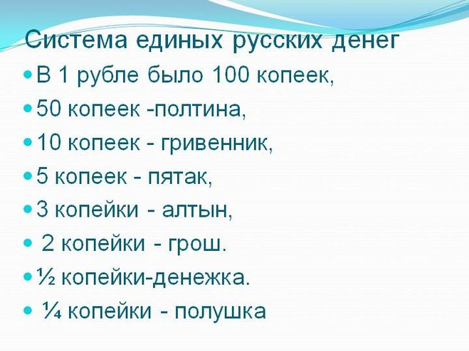

За каждый правильно отгаданный напиток - 5 баллов и за весь конкурс - одну букву.

Ответы:
1 – кофе чёрный;
2 – кока-кола;
3 – чай чёрный;
4 – напиток «Байкал»;
5 – какао.

Задание 3
«Об отношении количества материи и веса»

Решите задачу:
«Ежели взять один золотник магнезии жжёной да растворить оный в лоте купоросного масла, то, сколько фунтов аптекарских раствора английской соли получится?»

Подсказка 1
Этот закон М.В.Ломоносов впервые чётко сформулировал в письме к
Л.Эйлеру (швейцарский, немецкий и российский математик и механик) от 5 июля 1748 г.:
«Все перемены, в натуре случающиеся, такого суть состояния, что, сколько чего у одного тела отнимается, столько присовокупится к другому».

Подсказка 2
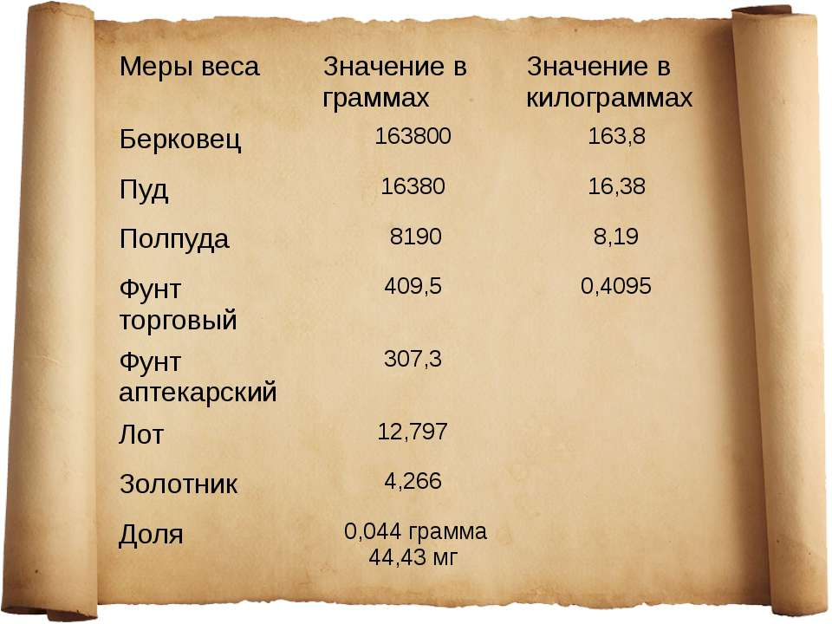

Подсказка 3
Купоросное масло - серная кислота H₂SO₄
Каустик - гидроксид натрия NaOH
Серный цвет - тонкий порошок серы S
Барит, тяжёлый шпат - сульфат бария Ba(SO)₄
Жжёная магнезия - оксид магния MgO
Станиоль - олово Sn
Баритовая вода - гидроксид бария Ba(OH)₂
Английская соль - кристаллогидрат сульфата магния MgSO₄∙7H₂O
Корунд - оксид алюминия Al₂O₃
Чёрная магнезия, пиролюзит - оксид марганца(+4) MnO₂

Решение: 4,266г +12,797г = 17,063г; 17,063г : 307,3г = 0,05 аптекарских фунта
(За решение задачи команда получает 5 баллов и одну букву).

Задание 4
«Мозаичное дело»

Современники нередко называли Ломоносова "изобретателем мозаики в России". Действительно, в русской мозаике XVIII века все было создано Ломоносовым, его передовыми научными знаниями, безошибочным художественным чутьем.
Попробуйте и вы себя в роли мастеров мозаичного дела. Составьте из фрагментов - пазлов 2 картинки-репродукции произведений российских художников о Ломоносове и определите, какой период жизни великого учёного изображён.

(Участникам игры предлагаются разрезанные на части фотографии репродукций картин российских художников, которые нужно собрать воедино и ответить на вопрос. За каждую правильно составленную картинку команда получает 5 баллов и одну букву. Ниже представлены возможные варианты заданий).

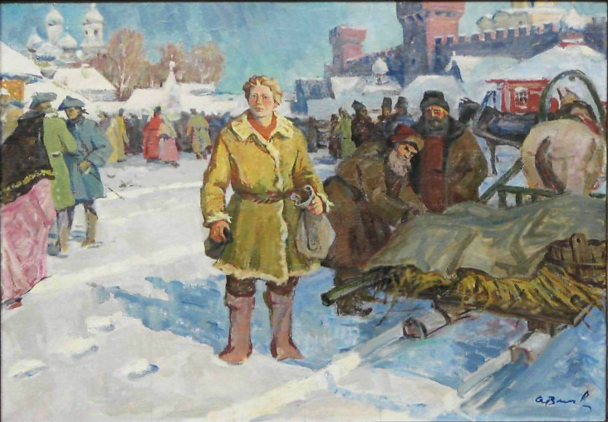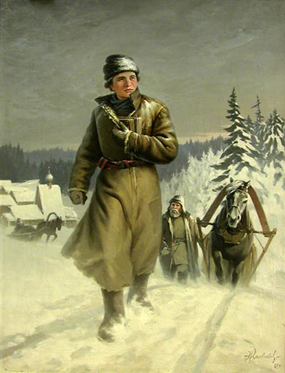
А.Васильев. Михайло Ломоносов в Москве. Н.Кисляков. Юноша Ломоносов
на пути в Москву
Период - приезд Ломоносова в Москву Период - уход Ломоносова из дома
в начале января 1731 г. в начале декабря 1730 г.
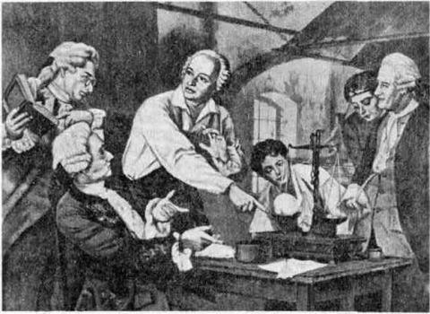 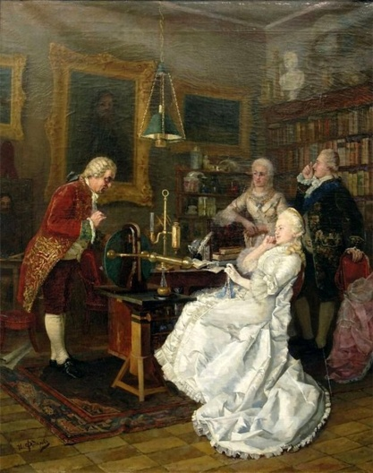 Н.Наговицын. Ломоносов в химической И.Фёдоров. Императрица Екатерина II
лаборатории за проверкой опытов Бойля у Ломоносова

Период - Повторение опытов Роберта Бойля Период – летом 1764 г. Екатерина II
в 1756 г. изволила навестить Ломоносова в его доме.

Задание 5
Живая Латынь

Международным языком науки в XVIII веке был латинский язык, так как львиная доля научной и философской литературы была написана именно на нём. Латынь была попросту необходима для погружения в классические и гуманитарные науки. Попробуйте и вы прикоснуться к этим вратам разума и мыслей, выполнив следующее задание.
Перед вами фотографии известных растений и их латинские названия. Установите между ними соответствие.

(Участникам игры предлагаются фотографии: крапивы двудомной, мяты перечной, лопуха большого, земляники лесной, клюквы болотной, смородины чёрной, шиповника иглистого, липы сердцевидной, клевера лугового и карточки с латинскими названиями: Urtica dioica, Mentha piperita, Arсtium lappa, Fragaria vesca, Oxycoccus palustris, Ribes nigrum, Tilia cordata Mill, Trifolium pretense).
Подсказка 1.
Конечно же, вы не изучали латынь, но попробуйте прочитать эти названия по-немецки. В них вы можете заметить знакомые слова, созвучия с встречающимися в русском языке.
Подсказка 2.
В латинском языке буква «с» читается как «к».
Urtica dioica — Крапива двудомная.
Mentha piperita - Мята перечная
Arсtium lappa - Лопух большой
Fragaria vesca - Земляника лесная
Oxycoccus palustris - Клюква болотная
Ribes nigrum - Смородина чёрная
Rosa acicularis - Шиповник иглистый
Tilia cordata Mill - Липа сердцевидная
Trifolium pretense - Клевер луговой
(За каждое правильно выполненное задание команда получает 5 баллов, а в конце конкурса одну букву).

Задание 6
Лаборатория

М.В.Ломоносов был первым учёным, который создал научную химическую лабораторию. Она была оснащена печами разнообразной конструкции, химической посудой, различными приборами и оборудованием. Часть приборов Ломоносов сконструировал сам. До сих пор многое из его лаборатории используется, например, то, что зашифровано в ребусах. Отгадав ребусы, вы узнаете, что именно.

1.
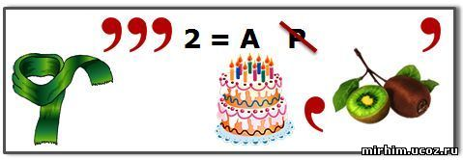

2.
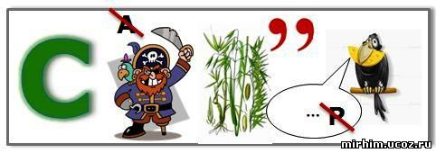

3.
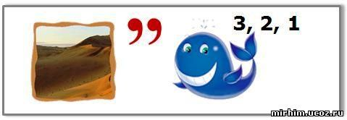
4.
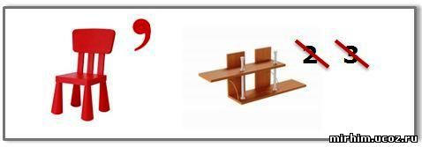
5.
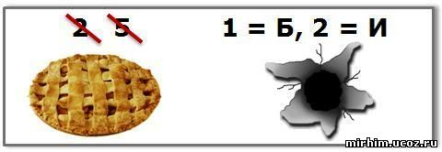
6.
Ответы:
1-штатив
2- спиртовка
3- пестик
4- ступка
5- пробирка
6- колба

За каждый правильно отгаданный ребус команда получает 5 баллов и в конце конкурса ещё одну букву.

Задание 7
Татьянин день

М.В.Ломоносов заботился о просвещении в России. В начале 50-х годов XVIII века он предложил учредить в Москве университет, открытый для людей всех сословий, и разработал проекты его устава и внутреннего устройства.
Указ об учреждении Московского университета был подписан 12 января 1755 года в Татьянин день. С тех пор Татьянин день, 25 января по новому стилю, полноправно считается ещё и Днём студента, в который принято развлекаться и веселиться.
Попробуйте поиграть в одну из студенческих игр прошлого.
(Участникам предлагается адаптированная под химическое содержание старинная игра «Стихии», (см. Приложение 1). Организатор конкурса по очереди кидает мяч игрокам и называет «стихию» - название класса неорганических и органических веществ, в зависимости от состава команд. Например, «металлы», «неметаллы», «оксиды», «основания», «углеводороды», «углеводы», «спирты» и т.д. Каждый участник должен назвать вещество, принадлежащее данной «стихии» и получить за это 5 баллов. Тот, кто ошибся, выбывает из игры и забирает у команды 5 баллов. Сумма баллов, полученная командой после конкурса, и будет итоговой. Буква достанется самому внимательному и хорошо знающему химию игроку, то есть, последнему).

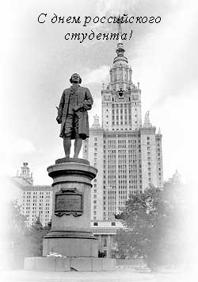
Задание 8
«Слово о пользе химии»

Химию Ломоносов считал своей основной специальностью.
В своём творении «Слово о пользе химии», прочитанного 6 сентября 1751 г. «в публичном собрании императорской Академии наук», он говорил: «…Изучение химии имеет двоякую цель: одна – усовершенствование естественных наук, другая – умножение жизненных благ …»
В предложенном вам задании зашифровано высказывание Ломоносова о химии, которое является продолжением представленной выше фразы. Расшифруйте это высказывание и объясните принцип составления шифра.

«FeNeArSMgS ArHKClArSKCaNeArHCCa VNeSiNeAs ArScMgNe
KLiSNe Li BCAlH MnCAlSLiCMnCKMgNeC…»

Подсказка 1.
Номер химического элемента соответствует номеру буквы в русском алфавите.

Ответ: «Широко распростирает руки свои химия в дела человеческие».
(За правильно выполненное задание команда получает одну букву и 5 баллов)

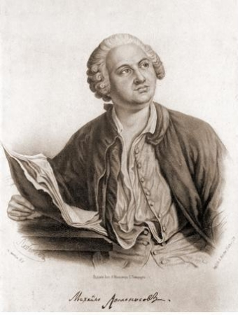

Задание 9
«Ода»

М.В.Ломоносов также является крупнейшим поэтом XVIII века, создателем русской оды философского и высокого гражданского звучания, автор поэм, поэтических посланий, трагедий, сатир, филологических трудов и научной грамматики русского языка. Он написал «Оду на день рождения императора Ивана Антоновича», «Оду на день рождения Императрицы Елисаветы Петровны», «Оду на день восшествия на Всероссийский престол Императрицы» и другие.

Попробуйте и вы сочинить торжественную оду, посвящённую выдающемуся химику, первому русскому учёному-энциклопедисту Михаилу Васильевичу Ломоносову.

Подсказка 1.

О́да — жанр лирики, представляющий собой торжественное стихотворение, посвящённое какому-либо событию, герою, или отдельное произведение такого жанра. Обычно в этих стихах кого-либо восхваляют или чем-то восхищаются.

Подсказка 2.

Отрывок из оды Ломоносова «НА ДЕНЬ ВОСШЕСТВИЯ НА ВСЕРОССИЙСКИЙ ПРЕСТОЛ
ЕЕ ВЕЛИЧЕСТВА ГОСУДАРЫНИ ИМПЕРАТРИЦЫ ЕЛИСАВЕТЫ ПЕТРОВНЫ 1747 ГОДА»

«…Сия тебе единой слава,
Монархиня, принадлежит,
Пространная твоя держава
О как тебе благодарит!
Воззри на горы превысоки,
Воззри в поля свои широки,
Где Волга, Днепр, где Обь течет;
Богатство, в оных потаенно,
Наукой будет откровенно,
Что щедростью твоей цветет…»

(За составленную оду команда получает последнюю букву)

Приложение 1.

"Стихии".
Игрок бросает платок (мяч, игрушку) другому называя стихию, например "вода". Поймавший называет животное, обитающее в стихии, и передает платок дальше.
На "огонь" игроки ничего не отвечают. Тот, кто ошибся, выбывает из игры. Победа достается самому внимательному.

Турнир эрудитов

«Нам без химии не жить!»

Цель: повысить интерес обучающихся к химии.

Задачи: 1) в игровой форме повторить и применить знания школьного курса химии на практике;
2) привлечь школьников к углублению и расширению имеющихся знаний в области химии;
3) инициировать желание заниматься исследовательской и проектной видами деятельности по химии.

Девиз:
«Трудно нам решать задачи,
Сложно опыт проводить,
Но не можем мы иначе –
Нам без химии не жить!»

Ход игры:

Встреча гостей
выявление участников, болельщиков (из числа играющих ребят);
формирование жюри (из числа учителей и обучающихся старших классов)

Приветственное слово ведущего (Ведущий – учитель, организатор данного Турнира)

Добрый день, друзья! Мы приветствуем вас на Турнире эрудитов!
Сегодня в упорной и справедливой борьбе мы докажем друг другу, что за нашими плечами солидный багаж знаний, который пригодится нам в жизни.
Без химии жизни, поверьте, нет,
Без химии стал бы тусклым весь свет.
С химией ездим, живём и летаем,
В разных точках земли обитаем,
Чистим, стираем, пятна выводим,
Едим и спим, и с причёсками ходим.
Химией лечимся, клеим и шьём,
С химией мы бок о бок живём!
Так что вы без неё пропадёте,
Если значение её не поймёте!
А чтобы больше и лучше всё знать,
Надо нам химию лучше понять!
Ведущий: Оценивать наше состязание будет компетентное жюри. (Представление его членов).
(Звучат фанфары)
Основная часть
Ведущий: Итак, приглашаем на сцену наших участников для знакомства и для формирования команд.
Выходят ребята, представляются и получают -
- 1-е задание.
Каждый участник получает карточку с половинкой химической формулы. Необходимо из двух половинок сложить формулу химического соединения, которое может быть оксидом, солью или кислотой. Как только пара соединится, она показывает восстановленную формулу. В результате у нас образуется три команды.
SO₄
H₂

H₂

Na₂
Na₂
Возможные варианты карточек:
S

Cu

Ca

CO₃

CO₃

O

Cu

H₂

SO₄

H₂

SO₄

O

O

1 конкурс «Название»
Команды должны выбрать себе название, капитана и нарисовать эмблему.

Пока идёт формирование команд, вниманию зрителей предлагается
номер школьной художественной самодеятельности.
(Представление команд)

2 конкурс «Жизнь моя в опасности без правил безопасности»

Ведущий: Обычно говорят, что театр начинается с вешалки. А кабинет химии – с правил безопасности. Командам предстоит проявить знания правил техники безопасности и определить, какую информацию несут следующие рисунки.
Командам вывешиваются условные знаки на магнитной доске. Они обдумывают их значение.
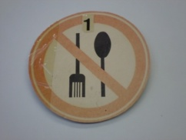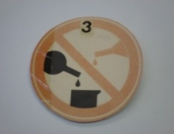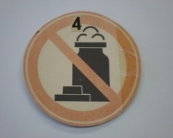

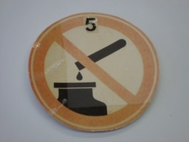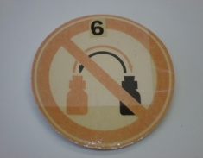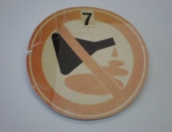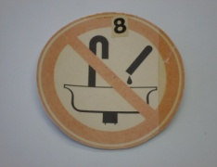

Пока команды работают, предлагаем вашему вниманию «Вредные советы», то, как не надо поступать!
(Выступление ученика)
«Если хочется в пробирке
Всё скорей перемешать,
То закрой пробирку пальцем
И сильнее потряси.
Если пальцев станет меньше –
Не грусти и не рыдай:
Ну и что, что стало девять?
Девять всё-таки не семь!

Если вдруг ты на спиртовке
Нагревать что-то захочешь,
Смело действуй, направляй
Свою пробирку на соседа.
Если выброс из пробирки
Вдруг нечаянно случится,
Пусть сосед идёт лечиться.
Главное, что ты здоров!

Если хочешь ты понюхать
Незнакомый порошок,
То немедленно всем носом
Зарывайся ты в него.
Полчаса прилежно нюхай,
А потом свои полноса
Доставай и так живи.
Главное – вот так понюхать
Сможешь ты ещё разок!

Если есть в пробирке жидкость,
Неизвестная тебе,
То её ты смело пробуй,
Кисло – значит, кислота.
Горько – это значит щелочь
Или яд какой другой.
Ну и что, что эта проба
Для тебя последней будет?
Зато жил ты, как герой!»
После выступления ученика, слушаем ответы команд. За каждый правильный ответ – 1 жетон.

3 конкурс «Разминка»

Ведущий: в течение 1 минуты каждой команде необходимо правильно ответить на наибольшее число вопросов. В случае затруднения, чтобы не тратить время, произносите слово «Дальше». Итак,

вопросы 1 команде:
- наука, которая изучает вещества и их превращения… (химия);
- газ, поддерживающий горение… (кислород);
- при взаимодействии воды со щелочными металлами образуются… (щёлочь и водород);
- какой неметалл горит в кислороде лиловым пламенем?... (сера);
- молекулы какого газа самые лёгкие?... (водорода);
- какое вещество является аллотропной модификацией кислорода?... (озон);
- назовите формулу кремнезёма… (SiO₂);
- красный фосфор – ядовитое вещество или нет?... (нет);
- какой оксид называют «лисьим хвостом»?... (оксид азота (+4));
- магний – это металл или неметалл?... (металл);
- какое молоко не пьют?... (известковое);
- какой металл загорается в холодной воде?... (калий);
- химически неделимая частица вещества… (атом);
- растворимые в воде основания… (щёлочи);
- бытовое название хлорида натрия… (поваренная соль);
- кислота, используемая в аккумуляторах… (серная);
- самый тугоплавкий металл… (вольфрам);
- смесь водорода с кислородом взрывоопасна или нет?... (взрывоопасна);
- серная кислота – это твёрдое вещество, жидкость или газ?... (жидкость);
- какой ион входит в состав всех солей аммония?... (NH₄⁺).

вопросы 2 команде:
- какой газ имеет запах тухлых яиц?... (сероводород);
- озон – простое или сложное вещество?... (простое);
- как называются соединения водорода с металлами?... (гидриды);
- какой реактив является качественным на соляную кислоту и её соли?... (нитрат серебра);
- какую кислоту называют «кровью химии»?... (серную);
- что служит сырьём для производства керамики?... (глина);
- назовите формулу гидрокарбоната натрия… (NaHCO₃);
- угольная кислота – сильная или слабая?... (слабая);
- нитраты ядовиты или нет?... (ядовиты);
- как называется способность элементов образовывать несколько простых веществ?... (аллотропия);
- как называются соли кремниевой кислоты?... (силикаты);
- назовите самый электроотрицательный элемент… (фтор);
- как изменяется цвет лакмуса в растворе азотной кислоты?... (краснеет);
- в Периодической системе элементов больше металлов или неметаллов?... (металлов);
- какая кристаллическая решётка у алмаза?... (атомная);
- какое вещество гасят водой, хотя оно и не горит?... (оксид кальция);
- какие два простых вещества находятся при обычных условиях в жидком со стоянии?... (ртуть и бром);
- в какой капусте много йода?... (в морской);
- что такое «сухой лёд»?... (твёрдый углекислый газ);
- какая кислота содержится в желудке здорового человека?... (соляная);

вопросы 3 команде:
- ионы какого металла обладают бактерицидными свойствами?... (серебра);
- что общего между яичной скорлупой, раковиной моллюска, жемчужиной и мелом?... (все они содержат кальций);
- как переводится слово «галогены»?... (рождающие соли);
- самое распространённое вещество на Земле?... (вода);
- разрушение металлов под воздействием окружающей среды… (коррозия);
- какой металл называют крылатым?... (алюминий);
- как называют цифру, показывающую число атомов в молекуле?... (индекс);
- именем какого учёного названо число частиц в 1 моль вещества?... (Авогадро);
- какое вещество применяют для ускорения созревания фруктов?... (этилен);
- процесс отдачи электронов атомом… (окисление);
- распад электролита на ионы называется… (электролитической диссоциацией);
- самый распространённый элемент на Земле… (кислород);
- какую воду можно замутить своим дыханием?... (известковую);
- вещества, ускоряющие скорость химической реакции… (катализаторы);
- условная запись химической реакции посредством химических формул и коэффициентов… (химическое уравнение);
- какой элемент считают царём живой природы?... (углерод);
- какой элемент называют «царём металлов»?... (золото);
- сложное вещество, состоящее из двух элементов, один из которых кислород в степени окисления +2… (оксид);
- элемент, названный в честь Д.И.Менделеева… (менделевий);
- индикатор, который в щелочах малиновый… (фенолфталеин).

Команды получают столько жетонов, сколько правильных ответов прозвучало.

4 конкурс «Знаешь ли ты лабораторное оборудование»
Ведущий: каждая команда получила карточки с заданиями. На карточках нужно отыскать названия лабораторных приборов, изображённых на рисунке. Время выполнения – 10 минут.
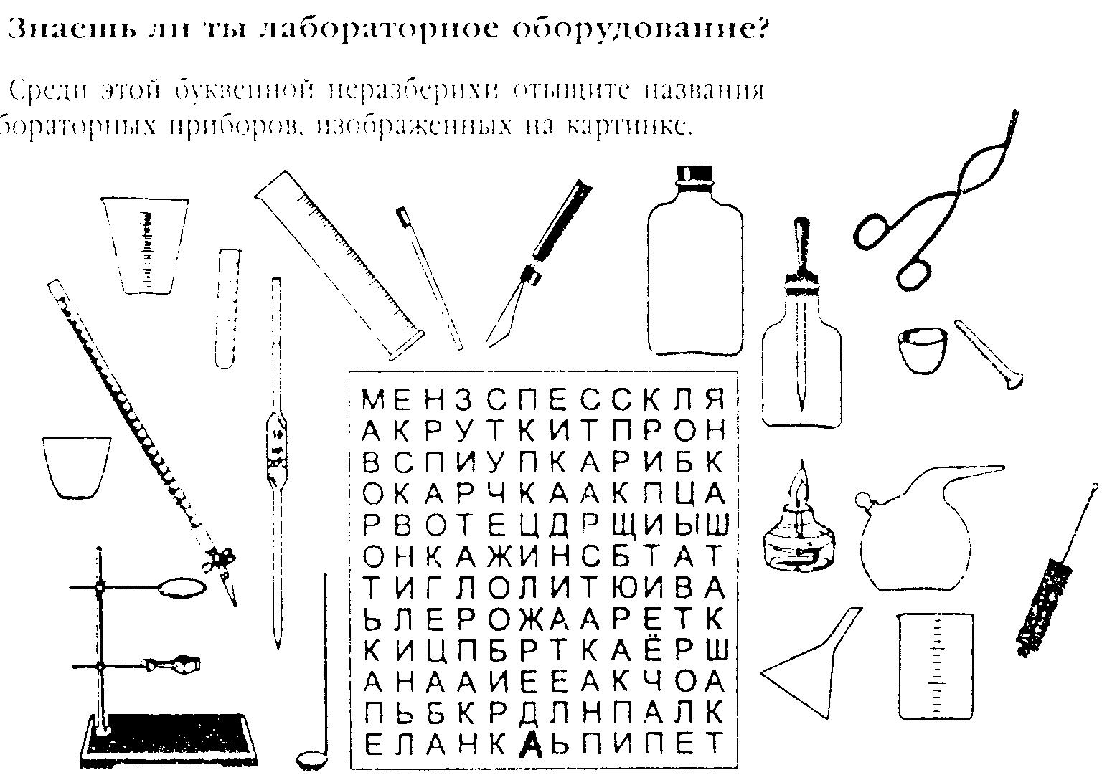
Пока команды работают, идёт игра со зрителями. Зрители должны отгадать загадки, за правильные ответы получить жетоны и в конце игры подарить их команде, за которую болеют.

Можно алкоголь не пить,
Но веселым все же быть.
Если вхож я в кислоту,
Окислителем служу.
И селитра без меня
Не годится никуда. (Азот)

Я почти что осьминог.
Только в море не живу.
В Периодической системе
В группу с платиной вхожу. (Осмий)

Меня в составе мрамора найди,
Я твердость придаю кости,
В составе извести еще меня найдешь.
Теперь меня ты верно назовешь. (Кальций)

Хлорид его – зеленый
И синий купорос,
Какой металл те соли
Дает - вот в чем вопрос. (Медь)

В конце периода стоит,
В нем вода и та горит. ( Фтор)

Прославлен всеми письменами
Металл, прославленный огнем.
Манил к себе людей веками,
Алхимик жил мечтой о нем. (Золото)

Я светоносный элемент,
Я спичку вам зажгу в момент.
Сожгут меня - и под водой
Оксид мой станет кислотой. (Фосфор)
Как вдохнешь зеленый газ,
Так отравишься сейчас. (Хлор)

Гость из космоса пришел,
В воде приют себе нашел. (Водород)

Серебристо – белый и активный очень,
Горит под водой, он, между прочим,
Сверканье бенгальским огням придает
И в Новый год детям радость несет. (Магний)

Он повсюду и везде
В камне, в воздухе, в воде;
Он и в утренней росе.
И в небес голубизне. (Кислород)

В минеральной воде я бурлю,
В топочном газе летаю,
Растениям пользу несу,
Пожар затухать заставляю. (Углекислый газ)

Чаще черный я по цвету,
Быть могу и прозрачным.
Мною пишут и рисуют,
Бываю я и мрачным. (Углерод)

Я иду за первым вслед.
Я - из космоса привет,
Ведь меня нашли на Солнце,
Хоть я есть и за оконцем. (Гелий)
Он в белом песке и в кварце,
В составе стекла и сплавах.
А если в резину войдет,
Стойкость к жаре и морозу ей придает. (Кремний)

(По истечении 10 минут команды сдают выполненные задания жюри)

Ведущий: половина нашего турнира позади. И пока жюри подводит итоги прошедших 4-х конкурсов, для участников и болельщиков прозвучит песня, потому что песня – прекрасный катализатор для создания хорошего настроения.
(Выступают участники школьной самодеятельности)

Ведущий: итак, слово жюри.
(Оглашаются результаты прошедших конкурсов)

5 конкурс «Забавные цепочки»
Ведущий: для каждой команды на доске написана цепочка превращений. Задача участников – выстроившись цепочкой и передавая друг другу мел, как можно быстрее осуществить эти превращения. Победит та команда, которая быстро и правильно выполнит задание.
- N₂ → NH₃ → (NH₄)₂SO₄ → NH₄Cl → NH₃ → NH₄OH → NH₄NO₃;
- Na → NaOH → Na₂CO₃ → Na₂SO₄ → NaCl → Na → NaH;
- FeCl₃ → Fe(OH)₃ → Fe₂O₃ → Fe → FeS → FeCl₂ → Fe(OH)₂
(Команды работают под фонограмму песни «Погоня», муз. Я. Френкеля, сл. Р.Рождественского, зрители болеют. Жюри фиксируют результаты).
6 конкурс «Несладкие парочки»
Ведущий: командам раздают задания на листочках, в которых предлагается определить пары синонимов и составить химические формулы веществ для каждой пары. (Например: 1Г CO₂ и т.д.)
1.Углекислый газ А. Метан
2.Негашёная известь Б. Карбонат калия
3. Известковая вода В. Гидроксид кальция
4. Поташ Г. Оксид углерода (+4)
5. Природный газ Д. Хлорид натрия
6. Поваренная соль Е. Оксид кальция
7. Марганцовка Ж. Гидрокарбонат натрия
8. Кали едкое З. Оксид углерода (+2)
9. Питьевая сода И. Перманганат калия
10. Угарный газ К. Гидроксид калия

(Пока команды работают, болельщикам предлагается отгадать ребусы. Полученные за отгадывание ребусов жетоны они так же могут отдать командам)
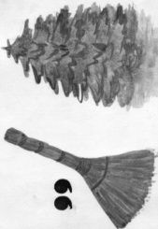
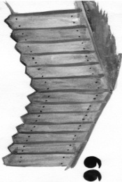

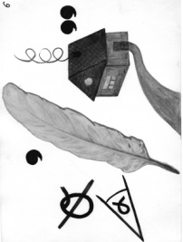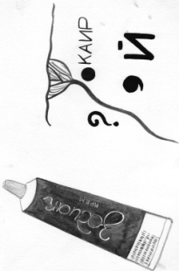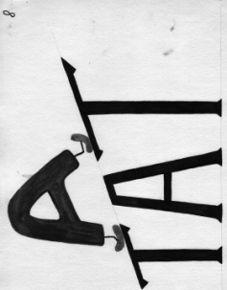
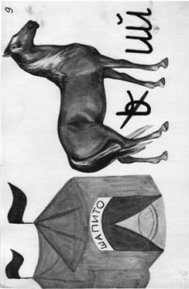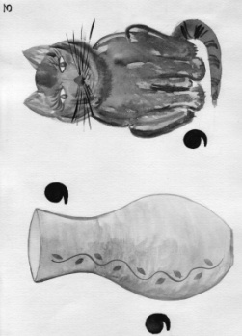

(Никель, бор, олово.
Углерод, кремний, астат.
Цирконий, азот, медь)

7 конкурс «Химическая кухня»

Ведущий: Химия – наука экспериментальная. Мы проводим опыты, иллюстрируя те или иные законы, правила, направления течения химических реакций, а так же для подтверждения тех или иных теоретических представлений. Сейчас в роли теоретика предстанет каждый из вас. Я буду проводить опыты, а вы должны объяснить с научной точки зрения наблюдаемые явления. За каждый правильный ответ – жетон.

Опыты I команде: 1) «Булка в чае» (Булка + раствор J₂);
2) «Получение газировки» (Na₂CO₃ + HCl).

Опыты II команде: 1) «Дым без огня» (NH₃ + HCl _{(конц.)});
2) «Получение малинового сиропа» (щёлочь + фенолфталеин).

Опыты III команде: 1) «Получение молока» (BaCl₂ + Na₂SO₄);
- «Взрыв банки» (H₂ + воздух).

8 конкурс «Математическая экспертиза»

Ведущий: Химия дружит с математикой. Она так же не может существовать без решения задач. Сейчас вниманию команд будут предложены задачи, которые химикам приходится очень часто решать. Решите, пожалуйста, их и вы. Оцениваться будут и правильность, и скорость.

Задача I команде. При варке мыла на мыловаренном заводе используют раствор гидроксида натрия – 60 кг щёлочи на 100 л воды. Какова массовая доля щёлочи в растворе?

Задача II команде. Для покрытия деталей слоем меди путём электролиза готовят раствор медного купороса – 60г купороса растворяют в 1 л воды. Вычислите массовую долю вещества в растворе.

Задача III команде. Для подкормки комнатных растений применяют 0,2% - ный раствор натриевой селитры. Определите массу данного вещества, которую нужно взять для приготовления 5 кг раствора.

(Пока команды решают задачи, вниманию зрителей предлагается номер школьной художественной самодеятельности)
(После выполнения задания команды сдают листочки с решениями задач и набранные жетоны жюри. Члены жюри проверяют решения)
Ведущий:
Знаем мы, что встреча наша – лишь игра,
И расставаться нам пришла пора.
Будем мы с улыбкой вспоминать,
Как пытались баллы добывать.
Но не важен в баллах результат,
Дружба побеждает – это факт.
А находчивость по жизни нас ведёт,
Знатокам всегда, везде везёт.

Вот и подошёл к концу наш Турнир эрудитов. И пока жюри подводит итоги, я хочу предложить вам закончить наш праздник «Гимном химиков».
(Звучит «Гимн химиков». Все поют. Тексты можно раздать, можно вывести на экран).

Гимн химиков
Нам суждено пролить всё то, что льётся,
Просыпать то, чего нельзя пролить.
Наш кабинет химическим зовётся.
Мы рождены, чтоб химию любить!
Припев:
Всё выше, и выше, и выше
К вершинам наук мы идём.
И если в пути не взорвёмся,
То значит, кого-то взорвём.

Нам не чета филологи-пижоны,
Историков за пояс мы заткнём,
И по халатам, рваным и прожжённым,
Мы химиков повсюду узнаём.
Припев:

Мы дышим все аммиаком и хлором,
И кислотой до сердца прожжены.
Предосторожность мы считаем вздором
И всё на вкус попробовать должны.
Припев:

Подведение итогов
Награждение команд

Литература
1.https://infourok.ru/pedagogicheskiy-proektrazvitie-tvorcheskogo-potenciala-shkolnikov-na-urokah-634146.html
2. http://nsportal.ru/nachalnaya-shkola/psikhologiya/2012/08/26/formirovanie-tvorcheskogo-potentsiala-obuchayushchikhsya-v
3. http://festival.1september.ru/articles/623765/

4.http://ext.spb.ru/2011-03-29-09-03-14/79genera-didactic-techniques/ues/4899-201
5.http://ppt4web.ru/pedagogika/innovacionnye-obrazovatelnye-tekhnologii-v-uslovijakh-realizacii-fgos.html

6.http://cyberleninka.ru/article/n/ispolzovanie-tehnologii-keys-stadi-v-formirovanii-ekologicheskoy-kompetentsii-obuchayuschihsya-1
7. http://www.listeducation.ru/liweps-52-1.html
8. https://kopilkaurokov.ru/prochee/meropriyatia/ighrovyie-tiekhnologhii-kak-sriedstvo-formirovaniia-sotsial-noi-kompietientnosti-uchashchikhsia
9. http://www.studfiles.ru/preview/6207827/page:11/
10. http://nsportal.ru/shkola/biologiya/library/2012/01/22/razvitie-zhizni-na-zemle-v-paleozoyskuyu-i-mezozoyskuyu-ery
11. http://nsportal.ru/shkola/khimiya/library/2012/01/22/nakhozhdenie-v-prirode-poluchenie-i-primenenie-sery-i-eyo
12. http://nsportal.ru/shkola/khimiya/library/2013/07/30/nitraty-druzya-ili-vragi-khimiya-9klass
- Рудзитис Г.Е. Химия: неорган. химия: учеб. для 8 кл. общеобразоват. учреждений / Г.Е.Рудзитис, Ф.Г.Фельдман. – 12-е изд., испр.- М.: Просвещение, 2008. – 176 с.

